
PLATAFORMA DOCENTE DE TRAUMATOLOGÍA
Manual del editor del
Simulador Quirúrgico
Cómo armar, probar y publicar una cirugía simulada, paso a paso y con capturas de pantalla
Para quién es
Para editores y administradores: quienes escriben las cirugías que después ve el residente. No hace falta saber de informática; sí conviene conocer el procedimiento quirúrgico que se va a enseñar.
Versión 1.4 · 21 de octubre de 2026
Corresponde a la plataforma tal como está en esa fecha. Si una pantalla es distinta de la que aquí se ve, la plataforma ya cambió: avise para actualizar este manual.

Contenido
Cada título es un enlace: pulse sobre él para ir directamente al capítulo. En Word, Alt + ← vuelve a donde estaba.
1. Qué es el editor del simulador
Para qué sirve, quién lo usa y el camino completo, de una cirugía en blanco a un caso publicado.
2. La pantalla del editor
Las diez zonas de la consola, los modos, la posición del paciente y por qué todo cabe en una pantalla.
3. Crear la cirugía
La ficha del caso, los catálogos que se escriben y «¿No está? Agregar», y el modelo 3D.
4. Preparar el modelo: piezas y bandeja
La pestaña «El caso» y la pestaña «Piezas».
5. Escribir los pasos
El paso, lo que se evalúa, capturar en vez de teclear y «Probar este paso».
6. La bandeja: encontrar un instrumento
El filtro escrito, «Añadir a la bandeja» y el modo que se elige solo.
7. Cada instrumento en el paciente
Cortar, electrobisturí, Metzenbaum (cortar o disecar), pinzas de a dos, separadores por plano, perforar, fijar, coser, mover y capas.
8. Rayos X y fluoroscopia
La imagen circular del arco en C, con tres proyecciones, que se arrastra y no toca la escena.
9. Copiar y pegar pasos entre cirugías
Llevar el posicionamiento o el abordaje de un caso a otro sin volver a escribirlo.
10. Guardar, enviar a revisión y publicar
Borrador, revisión y publicación; lo que ve el residente.
11. Receta: una cirugía de punta a punta
Doce pasos para armar un caso completo, con el caso «ejemplo».
12. Cuando algo no sale
Los problemas más frecuentes y qué hacer.
13. Novedades de la versión 1.4
Anexos
Instrumentos por familia, gestos y teclas, y la lista de comprobación antes de publicar.

Cómo leer este manual
Los nombres de botones, pestañas y campos van entre comillas angulares, como en pantalla: «Probar este paso», «Añadir a la bandeja». Las teclas van con este formato: Ctrl. Las capturas son del caso «ejemplo», una pierna con piel, músculo y hueso, probadas con la copia de producción del 12 de octubre de 2026. Algunas llevan números rojos que se explican en el texto de al lado.
Hay cuatro tipos de recuadro, cada uno con su color:
Recuadro | Qué significa
Ejemplo (verde) | Un caso con los valores que se usaron para tomar las capturas. Se puede repetir tal cual.
Ojo (ámbar) | Algo que se pierde, se rompe o confunde con facilidad. Léalo antes de seguir.
Atajo (azul) | La forma rápida de hacer lo que se acaba de explicar.
Nota (gris) | Un dato que explica por qué la plataforma se comporta así.

1. Qué es el editor del simulador
El simulador quirúrgico es lo que ve el residente: un modelo en 3D de la zona operada, con piel, músculo y hueso, una bandeja de instrumentos y una lista de pasos (el abordaje, la reducción, la fijación…). En cada paso el residente elige el instrumento correcto y hace el gesto en el modelo: traza la incisión, separa los bordes, perfora, coloca la placa. La consola le dice si lo hizo bien y por qué.
El editor es esa misma consola con un panel de edición al lado. No es un formulario aparte: usted ve lo mismo que verá el residente, y lo que escribe se refleja al instante en el lienzo, en la franja de pasos y en la bandeja. Por eso se puede probar cada paso mientras se escribe.
Lo que usted ve es lo que verá el residente
La consola del editor y la del residente son el mismo programa. Solo cambia que la suya trae, además, el panel de edición y el catálogo completo de instrumentos.

El camino completo
- Preparar el modelo. El modelo 3D (la pierna con sus huesos partidos) se prepara en el taller anatómico y se exporta con «Exportar como modelo». Si el modelo que necesita ya existe en la lista, este paso no hace falta.
- Crear la cirugía y llenar su ficha: nombre, hueso, clasificación AO y técnica (capítulo 3).
- Elegir el modelo 3D y revisar qué es cada pieza: piel, músculo, hueso fijo, fragmento móvil (capítulo 4).
- Armar la bandeja: los instrumentos que el residente tendrá a mano (capítulo 6).
- Escribir los pasos: qué se hace, qué se evalúa y con qué instrumento (capítulo 5).
- Probar cada paso con el gesto correcto y con uno equivocado: el primero debe pasar, el segundo no.
- Guardar el borrador y, cuando esté listo, enviarlo a revisión o publicarlo (capítulo 10).

Quién puede editar
Pueden editar cirugías los administradores y los editores con permiso sobre el módulo de cirugías. Las cuentas de lectura no ven el panel. Lo que se guarda como borrador solo lo ve quien edita; el residente ve únicamente lo publicado.
Si otra persona tiene la misma cirugía abierta, la plataforma lo avisa arriba («Usted tiene esta ficha abierta en otra pestaña»). Si las dos guardan, la segunda verá un aviso de choque y podrá decidir qué conservar: no se pierde nada sin avisar.

2. La pantalla del editor
Para llegar: en el panel de control, Contenido → Cirugías simuladas, abra una cirugía y pulse la pestaña Simulador. La consola ocupa todo el ancho y está pensada para que todos los mandos queden a la vista, sin tener que bajar a buscarlos, y para caber en la pantalla de un portátil modesto (se probó con un área visible de 1366 × 657 puntos).
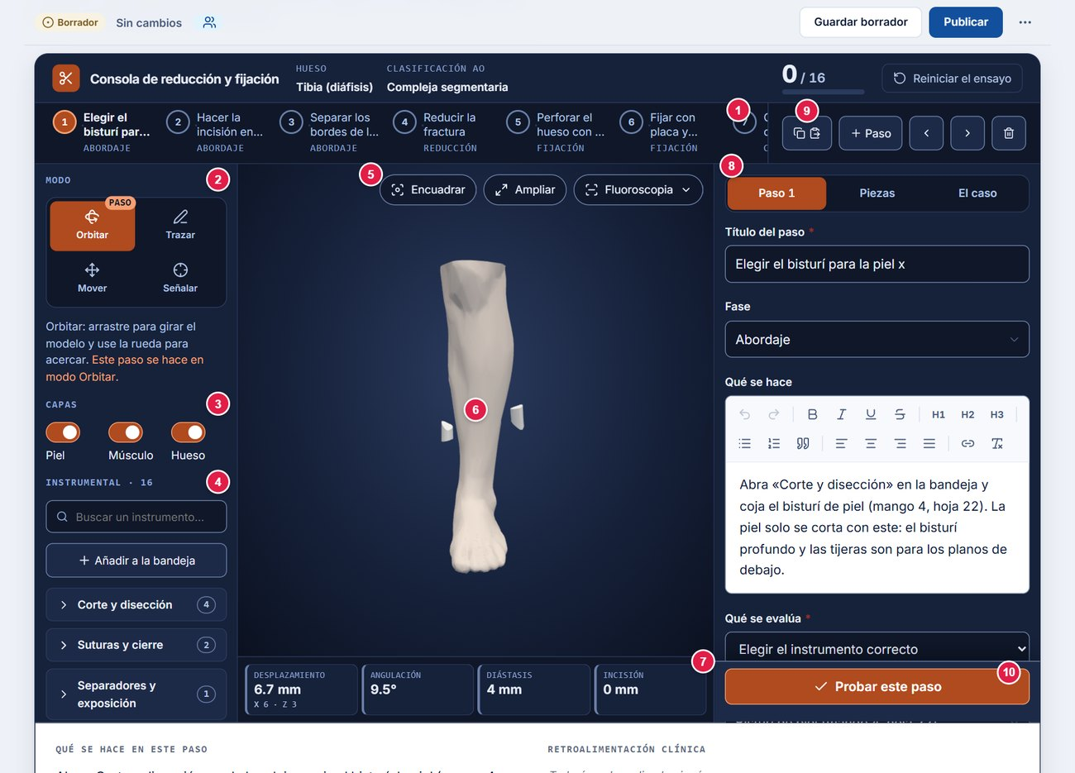
Figura 1. La pantalla del editor. Los números se explican en la tabla de abajo.
N.º | Zona | Para qué sirve
1 | Franja de pasos | Un botón por paso, con su número, su título y su fase. Pulse uno para saltar a él.
2 | Modo | Qué hace el ratón sobre el modelo: Orbitar (girar), Trazar (la incisión), Mover y Señalar (solo en el editor). Con un instrumento en la mano aparece además el modo que le corresponde (Separar, Pinzar, Disecar, Perforar, Fijar, Coser). El modo que el paso pide lleva la etiqueta «Paso».
3 | Capas | Tres interruptores —piel, músculo, hueso— para ver lo de debajo. Empiezan todos encendidos.
4 | Instrumental | La bandeja: un filtro para escribir, «Añadir a la bandeja» y los instrumentos agrupados por familia. Va en la columna de la izquierda para que no quede fuera de la vista.
5 | Barra del lienzo | Encuadrar (volver a ver el modelo entero), Ampliar (ocupar toda la pantalla) y Fluoroscopia (capítulo 8).
6 | Lienzo | El modelo 3D. Aquí se traza, se separa, se perfora, se cose.
7 | Medidas | Cuatro fichas que se actualizan al actuar: desplazamiento, angulación, diástasis e incisión. Cada paso enseña las que le tocan.
8 | Panel de edición | Tres pestañas: Paso N, Piezas y El caso (capítulos 4 y 5). Solo está en el editor.
9 | Botones de pasos | Copiar y pegar pasos entre cirugías, + Paso, mover el paso hacia atrás o delante y quitarlo.
10 | Probar este paso | Hace lo que haría el residente al aplicar el paso, y dice el resultado. No puntúa ni guarda nada.

Los modos del ratón
El modo decide qué hace el arrastre sobre el modelo. Al pulsar un instrumento, la consola pasa sola al modo que le corresponde: un bisturí pone «Trazar», un separador «Separar», una broca «Perforar». No hace falta cambiarlo a mano, aunque siempre se puede.
Modo | Qué hace | Cuándo aparece
Orbitar | Arrastrar gira el modelo; la rueda lo acerca. | Siempre
Trazar | Dos clics marcan el inicio y el final de la incisión (línea recta), o se arrastra para dibujarla a mano alzada. | Siempre
Mover | Arrastrar coloca. «Todo junto» mueve piel, músculo y hueso a la vez; «Un trozo» agarra el trozo de hueso que se toque y le pone sus asas (flechas y aros) para moverlo y girarlo en cada eje. | Siempre
Señalar | Pinchar un trozo del modelo lo añade a las piezas del caso con su nombre exacto. | Solo en el editor
Separar | Clic en la herida para colocar el separador en el plano elegido (piel o músculo); la rueda lo abre. | Con un separador en la mano
Pinzar | Un clic pone la pareja de pinzas, una frente a la otra, a los dos lados de la herida; la rueda las separa o las junta. | Con una pinza de disección
Disecar | Un clic apoya la punta cerrada de la tijera en el tejido; la rueda abre las ramas y el plano se separa por tensión, sin cortar. | Con la tijera de Metzenbaum, en «Disección roma»
Perforar | Mantener pulsado sobre el hueso: la broca gira y avanza. | Con una broca
Fijar | Clic sobre el hueso para apoyar la placa; clic en un agujero para el tornillo. | Con placa, tornillo o medidor
Coser | Cada clic suma una puntada; la rueda tira del hilo. | Con una sutura

Acercar y alejar
Con un instrumento que se maneja con la rueda (tijeras, pinzas, separador, tornillo, sutura) la rueda es del instrumento. Para acercar el modelo, mantenga `Ctrl` y gire la rueda. En un trackpad, el gesto de pellizco hace lo mismo.

La posición del paciente
Debajo de los modos, el bloque Paciente tiene tres botones: De pie, Supino y Prono. Con un clic el paciente se acuesta. Supino lo deja boca arriba, con el miembro en horizontal, visto desde arriba y con la cabeza del paciente a la izquierda de la pantalla; Prono lo deja boca abajo, visto por detrás. Es la posición en que se opera, y desde ahí se sigue orbitando como siempre.
Lo que cambia es la vista, no el modelo: los separadores, las pinzas, el hilo y la placa que ya estén puestos no se mueven de donde están. «Encuadrar» conserva la posición elegida.
- Giro libre. Con el interruptor encendido, arrastrar da la vuelta al paciente en cualquier dirección, sin un «arriba» fijo: sirve para acostarlo a la medida o para mirarlo desde la planta del pie. Al girar a mano, los tres botones se apagan.
- ↻ 90°. Gira la vista un cuarto de vuelta en el plano de la pantalla: tumba al paciente o lo levanta.
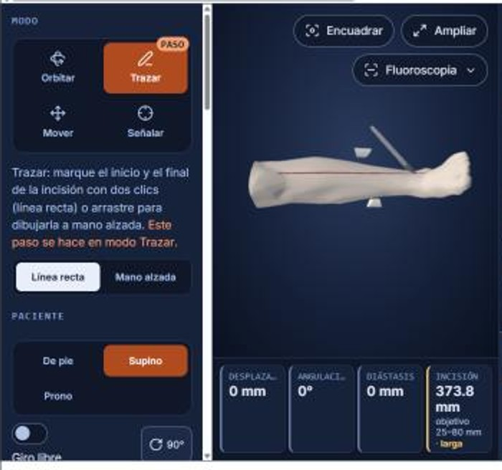
Figura 2. El paciente en decúbito supino: el bloque «Paciente» (izquierda) y el miembro acostado, con la incisión marcada.

3. Crear la cirugía

3.1 Dónde se crea
En el panel de control, Contenido → Cirugías simuladas. La lista muestra cada caso con su estado (borrador o publicado) y la fecha de la última edición. El botón azul «Agregar Cirugía simulada», arriba a la derecha, abre una ficha en blanco; «Editar» abre una existente.
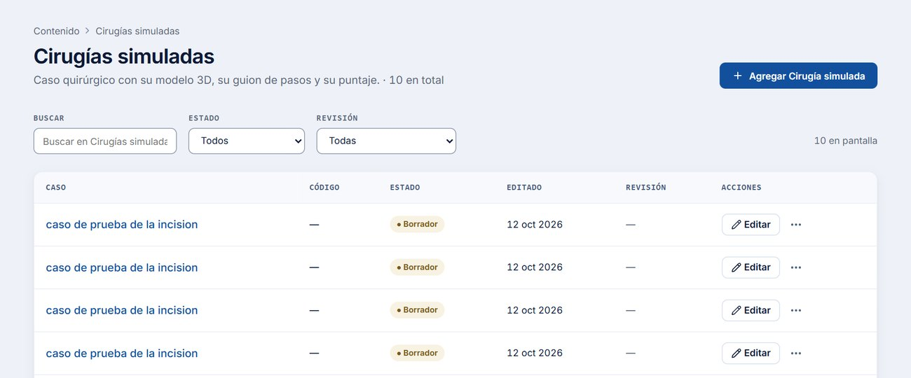
Figura 3. La lista de cirugías simuladas, con el botón «Agregar Cirugía simulada».

3.2 La ficha: pestaña «El caso»
La ficha tiene tres pestañas: El caso, Simulador y Material adicional. En «El caso» se escribe lo que identifica a la cirugía:
Campo | Qué poner
Nombre del caso * | Obligatorio. Es lo que verá el residente en la lista: «Fractura diafisaria de tibia, abordaje y fijación».
Hueso | El hueso operado. Se busca escribiendo (ver 3.3).
Clasificación AO | El tipo de fractura. Se busca escribiendo.
Técnica | La técnica quirúrgica: «Placa de compresión», «Enclavado endomedular»… Se busca escribiendo.
Código AO/OTA | Déjelo vacío: se compone solo con el número del hueso y el de la clasificación.
Resumen del procedimiento | Un texto breve, con formato, que el residente lee antes de empezar.

3.3 Escribir para buscar, y «¿No está? Agregar»
Hueso, clasificación, técnica (y la fase de cada paso) ya no son listas largas en las que hay que desplazarse: son cuadros en los que se escribe y la lista se filtra mientras tanto. Basta con teclear unas letras de la palabra, sin importar tildes ni mayúsculas.
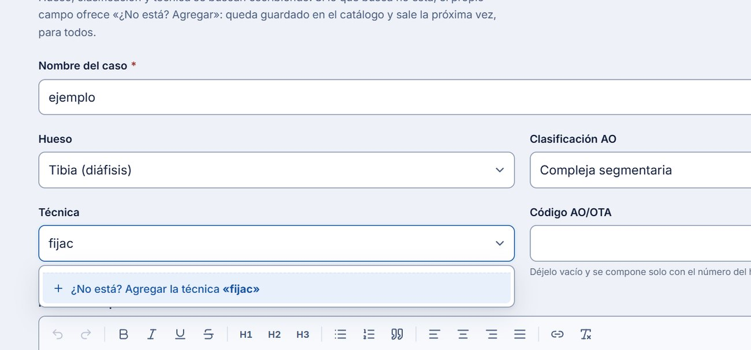
Figura 4. Al escribir «fijac» en «Técnica», la lista queda con las que coinciden.
Si lo que busca no existe, el propio cuadro lo ofrece al final: «¿No está? Agregar la técnica «…»». Un clic y la entrada queda guardada en el catálogo, para todos: la próxima vez ya sale en la lista, para usted y para cualquier otro editor.
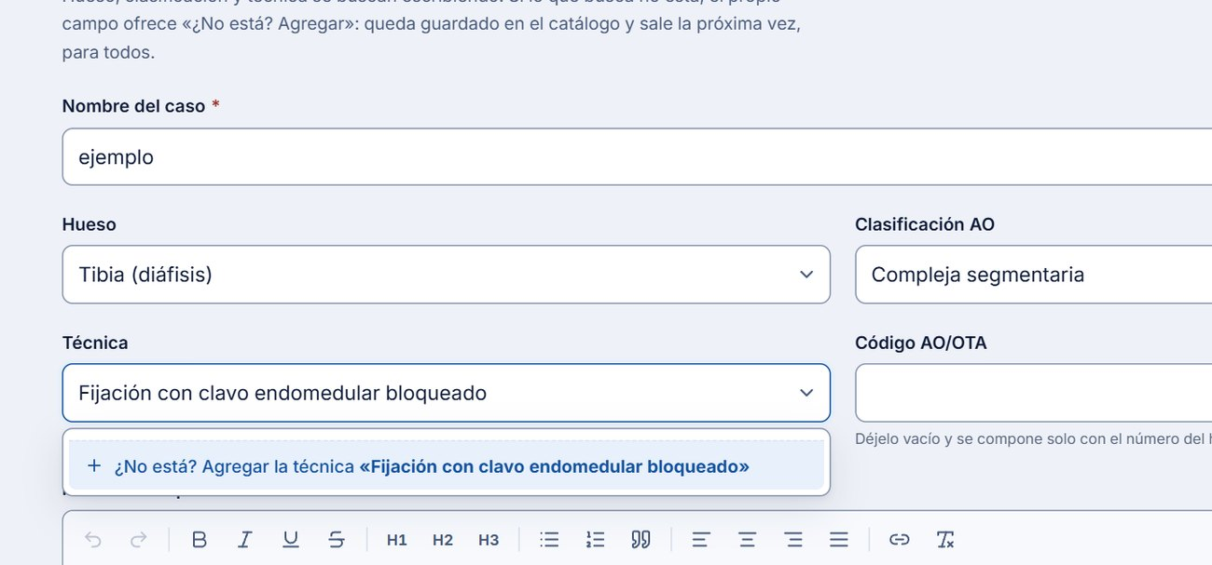
Figura 5. Con un nombre que no existe, aparece «¿No está? Agregar la técnica…».
Ejemplo
Hay varios tipos de técnica: «Fijación con clavo endomedular bloqueado», «Fijación con placa de compresión», «Fijación con fijador externo»…
Escriba «Fijación con clavo endomedular bloqueado» en «Técnica». Si no está, pulse «¿No está? Agregar». Ya queda elegida y guardada.

No duplica
Si ya existe una entrada con ese nombre —sin mirar tildes ni mayúsculas— la plataforma elige la que hay y lo dice, en vez de crear una segunda igual. Así dos editores que escriben «Fijador externo» a la vez no dejan dos filas idénticas.

Lo pueden hacer los editores y los administradores. Los catálogos que se amplían así son el hueso, el segmento, la técnica quirúrgica, la clasificación y la fase.

3.4 Elegir el modelo 3D
Con la cirugía recién creada, la pestaña Simulador todavía no tiene consola: dice «Falta elegir el modelo 3D del caso». Más abajo, en el campo «Modelo 3D del caso», escriba para buscar entre los modelos que ya están en la plataforma (por ejemplo «pierna»). En cuanto elija uno, la consola aparece tal como la verá el residente.
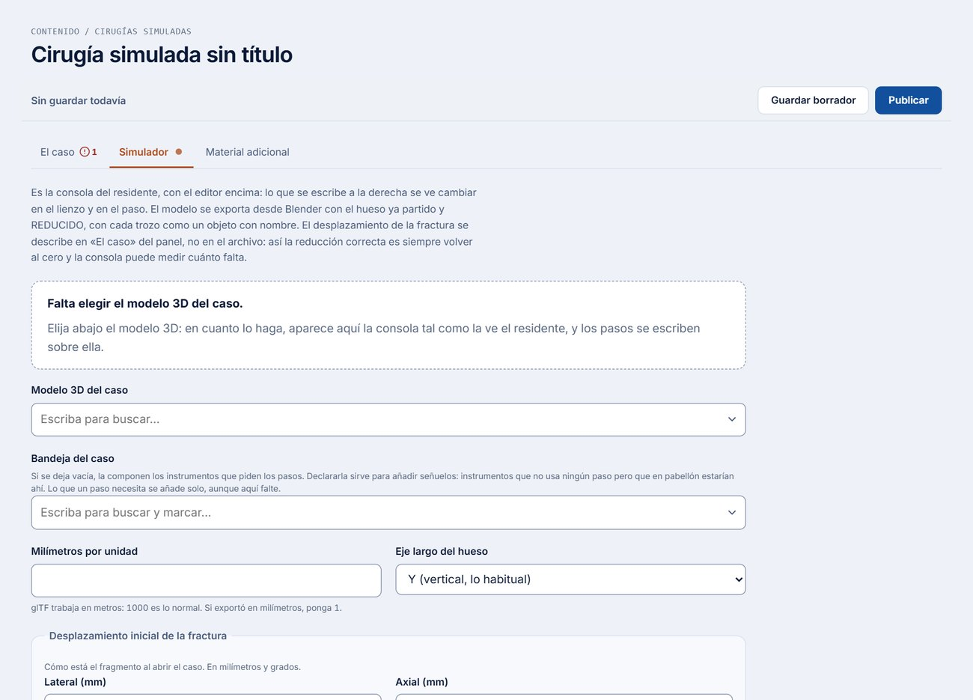
Figura 6. Pestaña «Simulador» de una cirugía nueva: falta elegir el modelo.
Primer guardado
En una cirugía nueva, el primer «Guardar borrador» crea la ficha y la dirección de la página cambia (de «nuevo» a un número). La plataforma recuerda el paso en que estaba, el instrumento que tenía en la mano, el modo y lo que había cortado, para que usted siga donde estaba.
Si el modelo que necesita no está en la lista, hay que prepararlo y exportarlo desde el taller anatómico («Exportar como modelo»).

4. Preparar el modelo: piezas y bandeja
El panel de edición de la derecha tiene tres pestañas. Las dos primeras, El caso y Piezas, se llenan una vez, al empezar; la tercera, Paso N, cambia con cada paso (capítulo 5).

4.1 Pestaña «El caso»
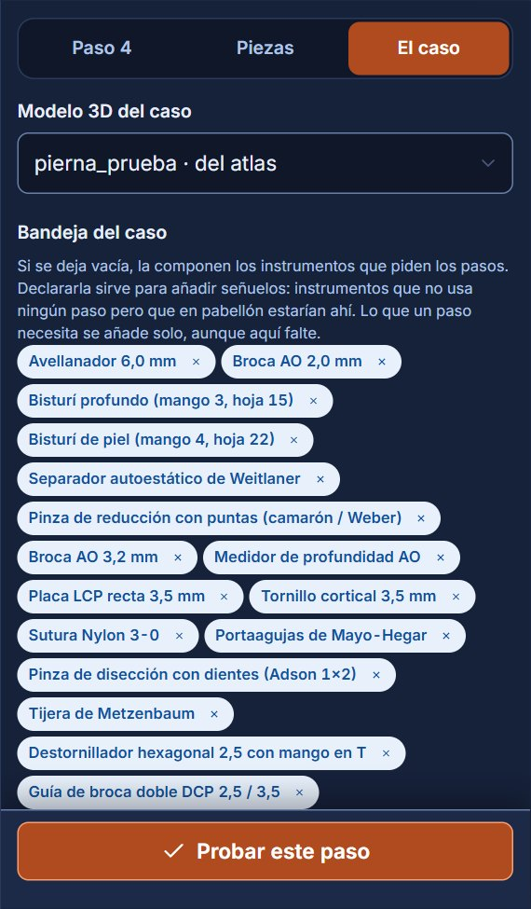 | 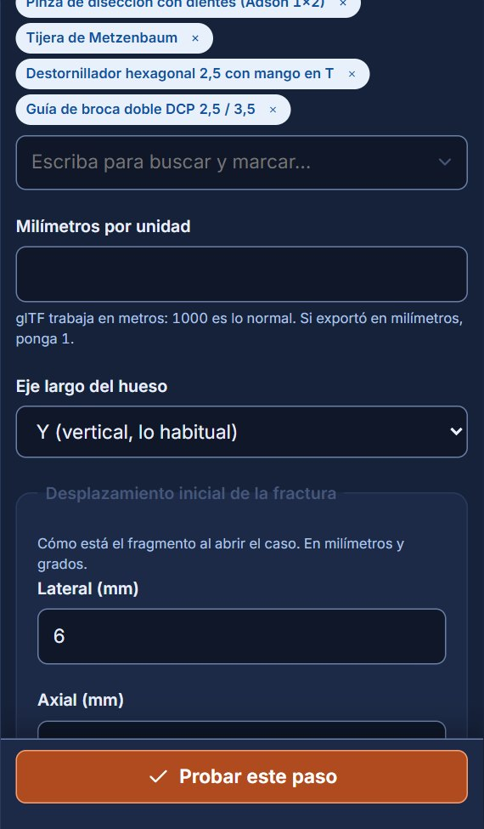
Figura 7. La pestaña «El caso»: modelo, bandeja, escala, eje y desplazamiento inicial.
Campo | Qué es
Modelo 3D del caso | El archivo con el hueso, el músculo y la piel. Se elige escribiendo.
Bandeja del caso | Los instrumentos que tendrá el residente. Se escribe para buscar y marcar; los marcados aparecen como fichas que se quitan con la «×». Si se deja vacía, la componen los instrumentos que piden los pasos. Declararla sirve para añadir señuelos: instrumentos que ningún paso usa pero que en el pabellón estarían ahí.
Milímetros por unidad | 1000 es lo normal (los archivos glTF trabajan en metros). Si el modelo se exportó en milímetros, ponga 1.
Eje largo del hueso | Y (vertical) es lo habitual. Sirve para medir la angulación.
Desplazamiento inicial de la fractura | Cómo está el fragmento al abrir el caso, en milímetros y grados. No se teclea: se captura (ver 4.2).

4.2 Pestaña «Piezas»
Un modelo 3D es un conjunto de objetos con nombre —«Tibiaizquierda1_1», «Músculos», «Piel»—. La consola necesita saber qué es cada uno para tratarlo como corresponde: la piel se corta, el hueso se perfora, el fragmento se reduce.
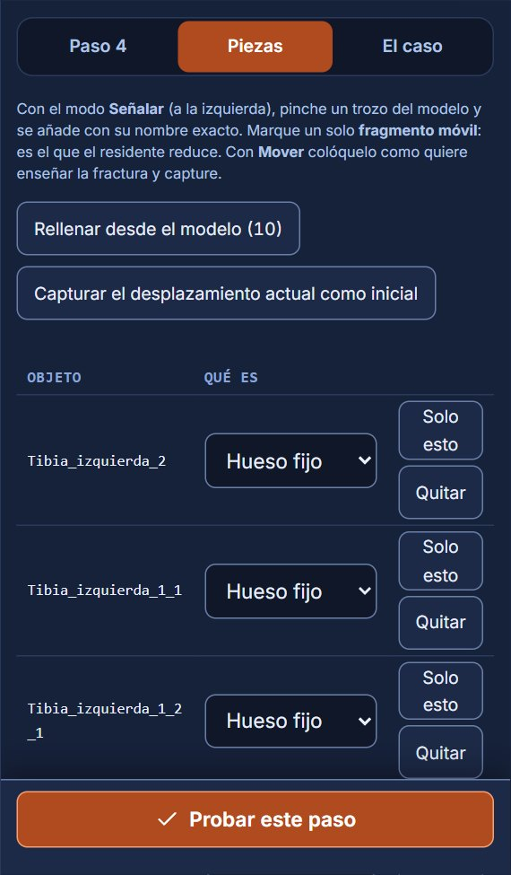 | 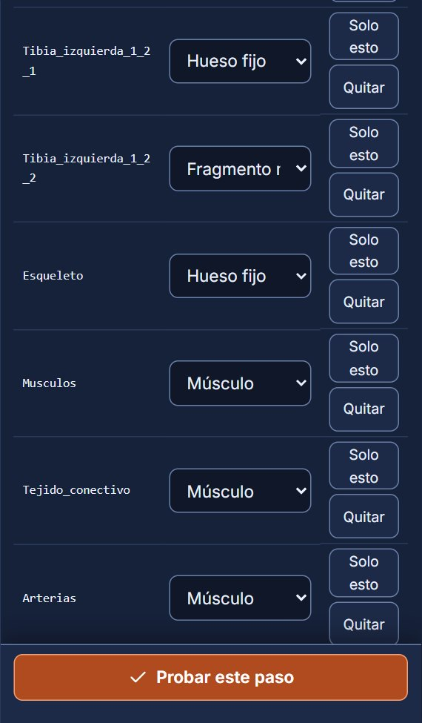
Figura 8. La pestaña «Piezas»: cada objeto del modelo con su papel.
- Pulse «Rellenar desde el modelo». La plataforma lee el archivo y propone todas las piezas con un papel probable. El número entre paréntesis es cuántas va a añadir.
- Revise la columna «Qué es». Los papeles son: Piel, Músculo, Hueso fijo, Fragmento móvil e Implante.
- Marque un solo «Fragmento móvil»: es el trozo de hueso que el residente tendrá que reducir. Los demás huesos quedan como «Hueso fijo».
- Para comprobar qué objeto es cuál, pulse «Solo esto»: la consola enseña únicamente esa pieza. «Quitar» la saca de la lista.
- Con el modo Señalar (columna de la izquierda) puede pinchar un trozo del modelo y se añade solo, con su nombre exacto.
- Con Mover coloque el fragmento donde quiere empezar (desplazado) y pulse «Capturar el desplazamiento actual como inicial». Así el caso siempre arranca igual.

Si el modelo se ve entero y las piezas no coinciden
Aparece un aviso rojo («N de M piezas no están en este modelo»). Suele pasar al volver a exportar el hueso con otros nombres. «Rellenar desde el modelo» pone las piezas del archivo nuevo y «Quitar las que no están» limpia las viejas. Mientras tanto, el simulador muestra el modelo entero, no una pantalla vacía.

Al cambiar el modelo del caso
Si el caso hablaba de otro archivo, el editor rehace las piezas solo: quita las que el modelo no tiene, conserva las que coinciden (con el papel que usted les dio) y lo cuenta en un aviso con «Deshacer». Falta, por lo general, marcar cuál es el fragmento móvil.

5. Escribir los pasos

5.1 La franja de pasos
Arriba de la consola hay un botón por paso, con su número, su título y su fase (Abordaje, Reducción, Fijación, Cierre…). Pulse uno para saltar a él. A la derecha de la franja:
- el botón de copiar y pegar pasos (capítulo 9);
- «+ Paso»: añade un paso al final;
- las flechas «‹» y «›»: mueven el paso actual hacia atrás o hacia delante;
- el bote de basura: quita el paso (pregunta antes).

5.2 Los campos de un paso
La pestaña Paso N del panel de edición es la ficha del paso. Se recorre de arriba abajo:
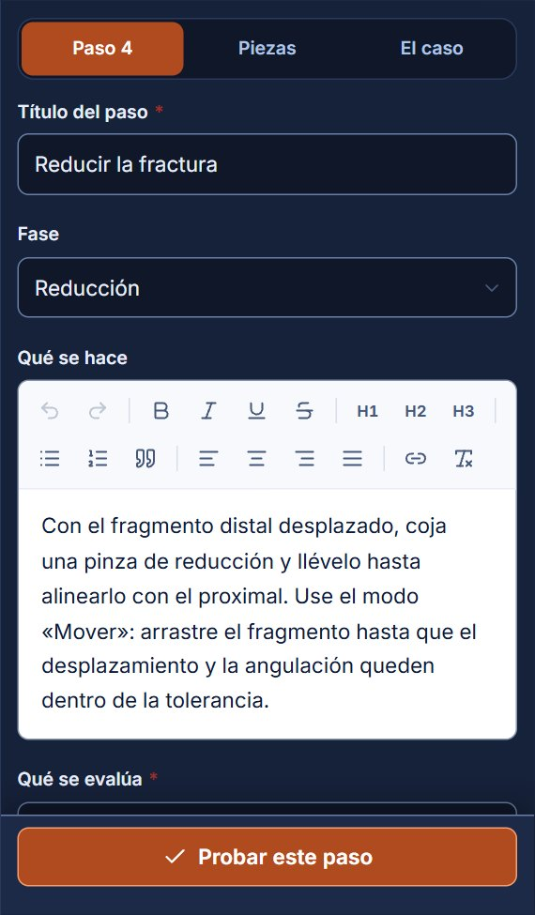 | 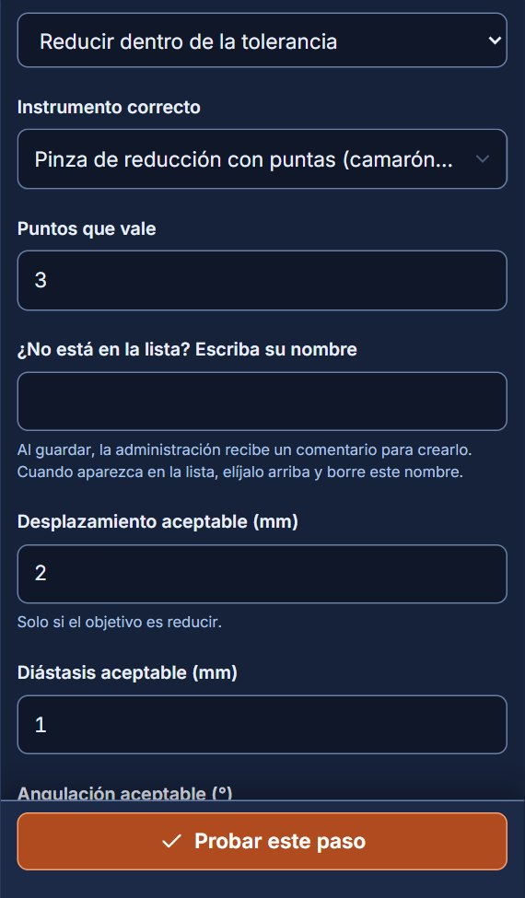
Figura 9. Un paso de reducción: título, fase, texto y objetivo (izquierda); instrumento y tolerancias (derecha).
Campo | Qué poner
Título del paso * | Corto y en imperativo: «Reducir la fractura». Es lo que sale en la franja.
Fase | Abordaje, reducción, fijación, cierre… Se elige escribiendo, y si falta una, «¿No está? Agregar».
Qué se hace | El texto que lee el residente: qué instrumento tomar y qué gesto hacer. Tiene formato (negrita, listas).
Qué se evalúa * | El objetivo del paso: cambia los campos de abajo (ver 5.3).
Instrumento correcto | El que el residente debe tener en la mano. Se busca escribiendo. Si no está, hay un cuadro «¿No está en la lista? Escriba su nombre» que avisa a la administración.
Puntos que vale | Cuánto suma el paso si se hace bien.
Si lo hace bien / se queda corto / se pasa | Lo que dirá la consola en cada caso. Escríbalo como lo diría un colega: con el porqué clínico.
Estructura o principio en juego | El riesgo o el principio que enseña el paso: «Con un instrumento más profundo se corre el riesgo de lesionar los planos de debajo».
Piezas que se ven en este paso | Qué objetos del modelo se muestran en el paso. Vacío: se mantiene lo del paso anterior. Se rellena con «Que este paso muestre lo que se ve ahora».

Atajo: enlaces dentro de un texto
«Qué se hace», «Estructura o principio en juego» y los bloques de texto de las fichas admiten enlaces. Seleccione la palabra o la frase, pulse el botón de la cadena de la barra del campo («Insertar enlace»), escriba o pegue la dirección en «Dirección del enlace» y pulse Aplicar. Con el cursor sobre un enlace, «Quitar enlace» lo deshace; una dirección pegada suelta se vuelve enlace sola.
Valen las direcciones que empiezan por http, https, mailto o tel, y las rutas de la propia plataforma (por ejemplo `/biblioteca/12`); cualquier otra se descarta. El residente ve el texto subrayado y el enlace se abre en otra pestaña.

5.3 Qué se evalúa
El campo «Qué se evalúa» tiene seis opciones. Cada una pide sus propios rangos, que aparecen solos debajo:
Objetivo | Qué comprueba | Qué hay que declarar
Elegir el instrumento correcto | Que el residente coja el instrumento adecuado. | El «Instrumento correcto».
Trazar una incisión de la longitud correcta | Largo de la incisión. | Longitud mínima y máxima, en milímetros.
Reducir dentro de la tolerancia | Que el fragmento quede alineado con el proximal. | Desplazamiento, diástasis y angulación aceptables.
Aplicar la fuerza correcta | Con qué fuerza se actúa (deslizador). | Rango de fuerza útil.
Perforar con el calibre y el ángulo correctos | Calibre de la broca, ángulo con el eje del hueso y, si se pide, que sea bicortical. | Calibre, rango de ángulo y si es bicortical.
Fijar con placa y tornillos | Cuántos tornillos hacen falta y si deben ser bicorticales. | Número de tornillos y si son bicorticales.

5.4 Capturar en vez de teclear
Escribir cifras de tolerancia a ojo es lento y se presta a error. Por eso, debajo de los campos hay botones que capturan lo que usted acaba de hacer en el lienzo:
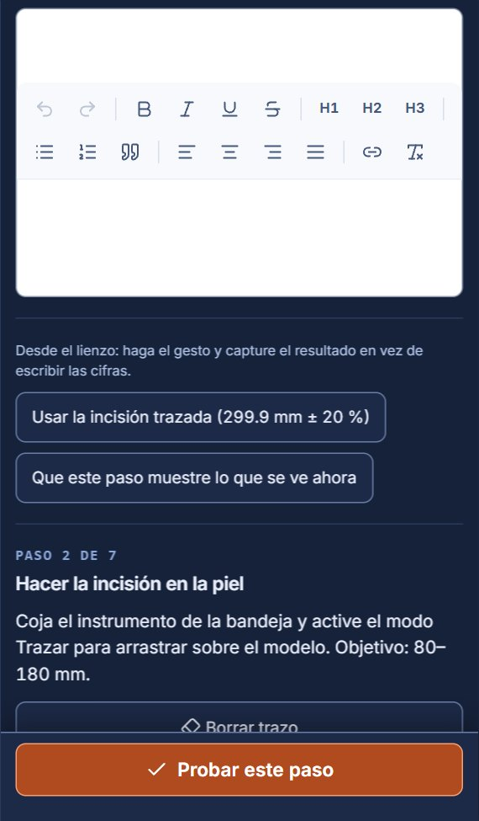
Figura 10. Tras trazar una incisión, el botón «Usar la incisión trazada (299.9 mm ± 20 %)» fija el rango del paso.
- «Usar la incisión trazada (± 20 %)»: trace la incisión como la haría un cirujano y púlselo. El rango del paso queda en ±20 % de lo medido.
- «Fijar como límite lo que mide el fragmento ahora»: con Mover, deje el fragmento justo en el límite de lo aceptable y púlselo. Escribe de una vez las tres tolerancias.
- «Usar la fuerza del deslizador (± 25 %)»: igual, para los pasos de fuerza.
- «Que este paso muestre lo que se ve ahora»: apague o encienda capas y piezas hasta ver lo que quiere enseñar, y púlselo.

5.5 Probar este paso
«Probar este paso» hace lo que haría el residente al aplicarlo, con las tolerancias que acaba de escribir, y dice el resultado en el pie de la consola. No puntúa, no avanza y no guarda nada: es un ensayo. Sirve para comprobar que el gesto que usted considera correcto pasa, y que uno torcido no.
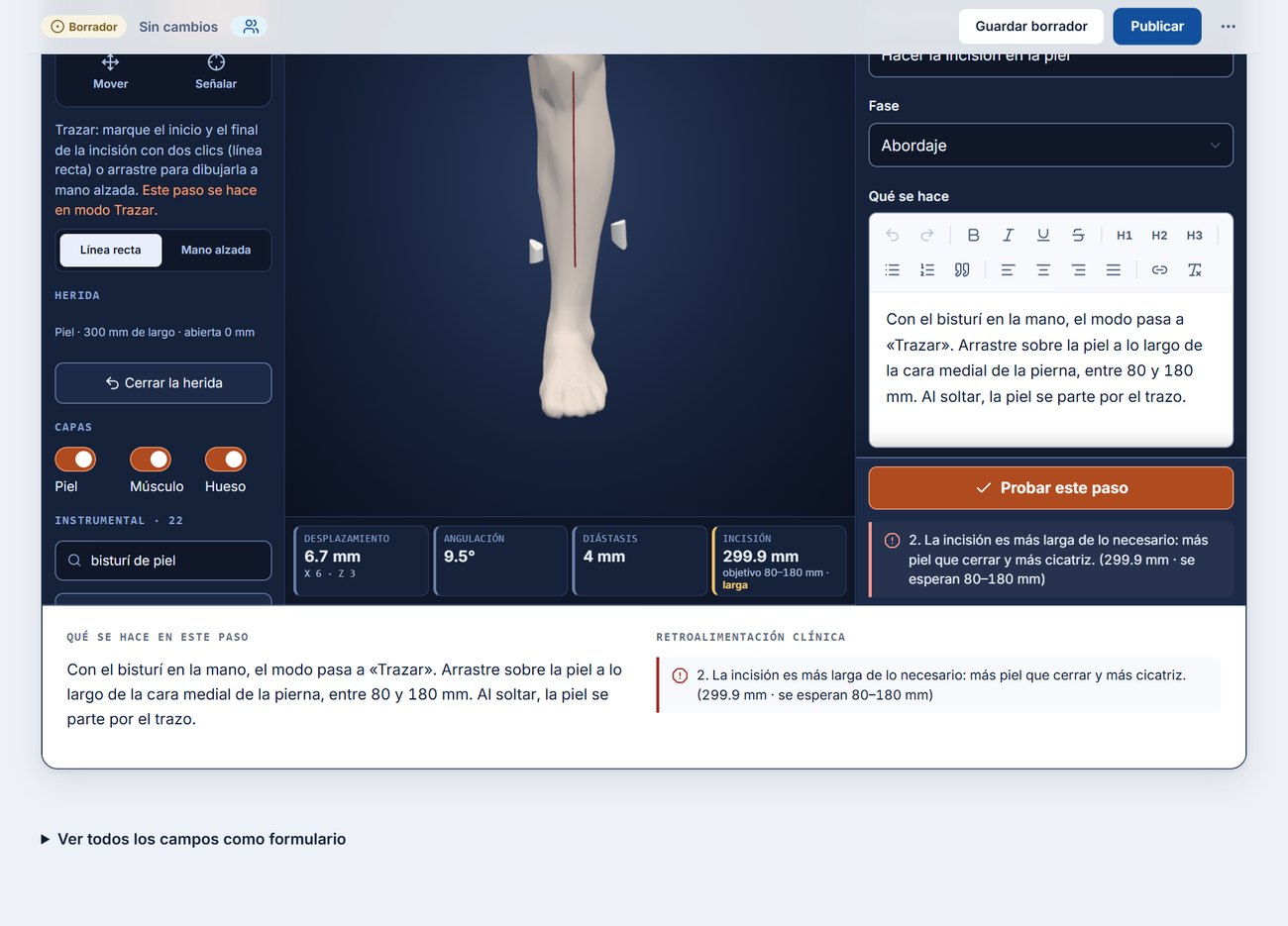
Figura 11. Probar el paso 2 con una incisión de 300 mm: la consola avisa que es más larga de lo necesario (se esperan 80–180 mm).
Ejemplo: probar un paso de incisión
1. Vaya al paso «Hacer la incisión en la piel» (objetivo: trazar una incisión).
2. Tome el bisturí de piel y trace una línea que dé la longitud que quiere enseñar.
3. Pulse «Usar la incisión trazada (± 20 %)». El rango se escribe solo.
4. Pulse «Probar este paso»: debe decir que está bien.
5. Trace una incisión demasiado larga y vuelva a probar: debe decir que se pasa.

6. La bandeja: encontrar un instrumento
La bandeja del editor trae todo el catálogo de instrumentos (más de sesenta), agrupado por familia: «Corte y disección», «Suturas y cierre», «Separadores y exposición», «Perforación y fijación», «Placas»… Está en la columna de la izquierda, bajo el modo y las capas, para que siempre quede a la vista.

6.1 Buscar escribiendo
El cuadro «Buscar un instrumento…» filtra mientras usted escribe. Busca por palabras y sin tildes: «hohm» encuentra el separador de Hohmann y «pinza dient» la pinza de disección con dientes, sin acertar el nombre completo. Al filtrar, se abren solas las familias que coinciden.

6.2 Añadir lo que falta a la bandeja del caso
El residente ve solo la bandeja del caso: los instrumentos que piden los pasos más los que usted añada como señuelos. Para añadir uno, pulse «Añadir a la bandeja» y escriba su nombre; la lista ofrece solo lo que aún no está en la bandeja.
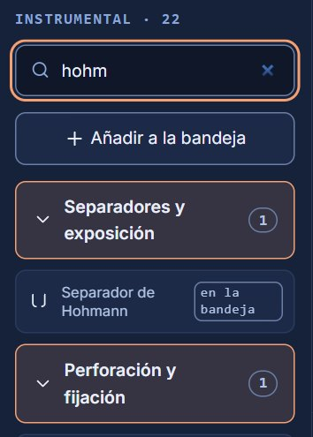  Filtrar: «hohm» | 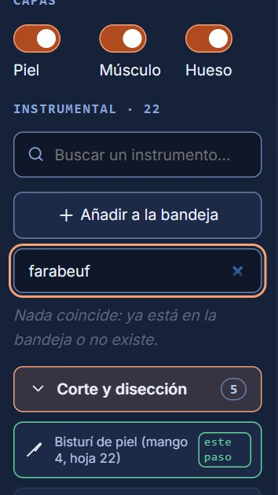  Añadir: «farabeuf»
Figura 12. El filtro de la bandeja y «Añadir a la bandeja», los dos escribiendo.
Cuando un instrumento está en la mano, su recuadro ofrece tres botones:
- «Es el correcto en este paso»: lo declara como el instrumento que el paso evalúa.
- «Añadir a la bandeja» o «Quitar de la bandeja»: lo mete o lo saca del caso.
- «Soltar»: lo deja de la mano.

6.3 El modo se elige solo
Al pulsar un instrumento, aparece en el lienzo, siguiendo al cursor, y la consola pasa sola al modo que le corresponde. Con el bisturí, por ejemplo, pasa a Trazar y ofrece las dos maneras de hacer la incisión (capítulo 7).
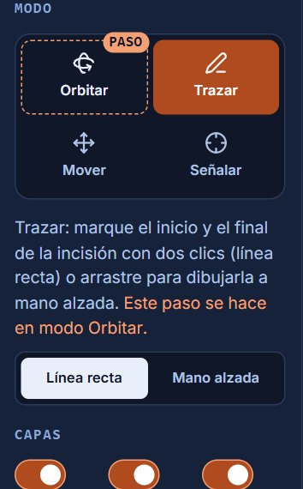
Figura 13. Al coger el bisturí de piel, el modo pasa a «Trazar» y ofrece «Línea recta» o «Mano alzada».
El modo «Paso»
Algunos pasos piden un modo concreto (por ejemplo, reducir pide «Mover»). Ese modo lleva la etiqueta «Paso». Usted puede cambiarlo cuando quiera; la consola lo propone, no lo impone.

7. Cada instrumento en el paciente
Los instrumentos no son adornos: cada uno hace en el modelo lo que hace en el pabellón. Este capítulo recorre cómo se usa cada familia, porque es lo que usted va a probar al escribir los pasos y lo que va a hacer el residente. Todas las capturas son del caso «ejemplo».
La regla general
Se elige el instrumento en la bandeja (la consola pasa sola a su modo), se actúa sobre el modelo y el recuadro del instrumento, en la columna de la izquierda, dice en palabras qué hacer y qué se ha hecho. Si duda, léalo: está escrito como lo contaría un cirujano.

7.1 Cortar: bisturí, bisturí profundo y tijeras
Con un instrumento de corte en la mano, la consola pasa a Trazar. La incisión se hace de dos maneras, que se eligen con los botones «Línea recta» y «Mano alzada», debajo de la ayuda del modo:
- Línea recta. Un clic marca el inicio y un segundo clic el final. Entre los dos se ve una línea de guía y un aviso («Inicio marcado. Haga clic donde termina la incisión; Esc cancela»). Al segundo clic la piel se parte a lo largo de la línea. Es la más limpia y la que conviene para enseñar una longitud exacta.
- Mano alzada. Se arrastra sobre el modelo y, al soltar, la piel se parte a lo largo del trazo. Es más natural pero sale con el temblor de la mano.
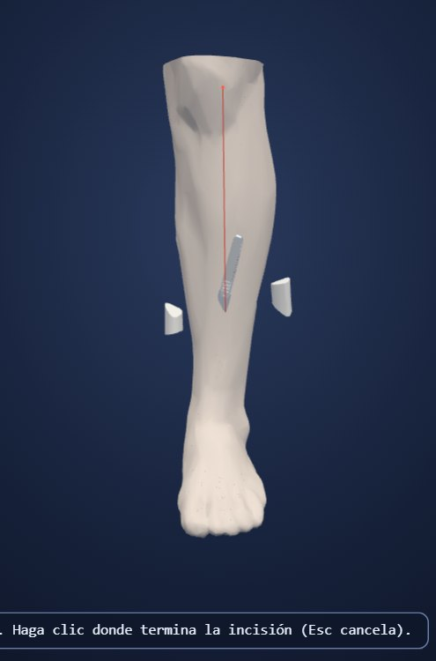  Línea recta: tras el primer clic | 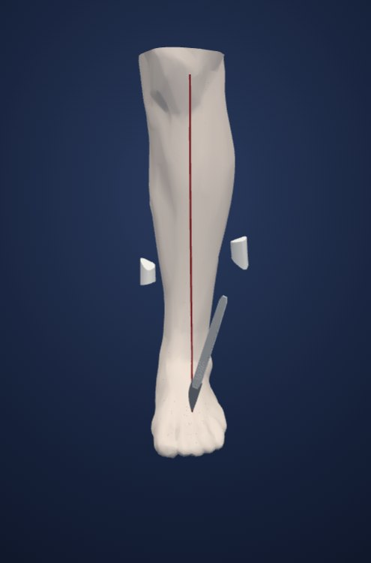  Línea recta: herida hecha | 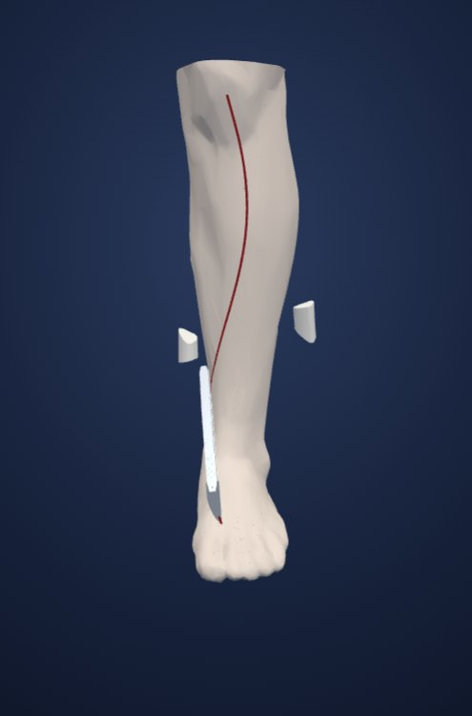  Mano alzada
Figura 14. Las dos maneras de hacer la incisión con el bisturí de piel. La herida queda marcada por una cinta roja continua.
El bisturí de piel corta la piel. El bisturí profundo, el electrobisturí y las tijeras cortan los planos de debajo (el músculo y lo que hay bajo la piel). Para cortar una capa, tiene que estar encendida en «Capas».
La herida aparece con una cinta roja que sigue el corte, incluso cuando los labios aún están pegados: es la incisión recién hecha. La cinta se aparta sola cuando la herida abre más de 5 mm y deja ver el plano de debajo. En la columna de la izquierda aparece el bloque «Herida», con la capa, el largo y la apertura:
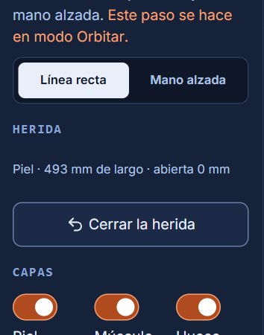
Figura 15. El bloque «Herida»: capa cortada, largo y apertura, con el botón «Cerrar la herida».
Cambiar de paso, de capa o de instrumento no borra la incisión
Pasar del bisturí de piel a un separador o al bisturí profundo, pasar al paso siguiente o apagar y encender capas no borra la incisión de la piel. Lo que la deshace es «Cerrar la herida», «Borrar trazo» o «Reiniciar el ensayo». Hasta el 16 de octubre de 2026 la cinta roja se apagaba al cambiar de paso o de capa, y una incisión limpia parecía haber desaparecido: está corregido. Si aun así la ve desaparecer, avise (ver el capítulo 12).

7.2 El electrobisturí: potencia en vatios
El electrobisturí corta los planos de debajo de la piel y trae sus propios mandos en el recuadro: Corte (CUT, amarillo) o Coagulación (COAG, azul), y una barra de potencia en vatios, de 0 a 100 W. La rueda del ratón la sube o baja de 5 en 5 W.
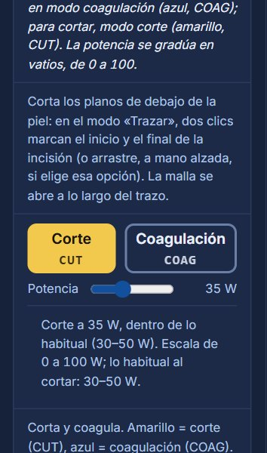  Corte a 35 W: dentro de lo habitual | 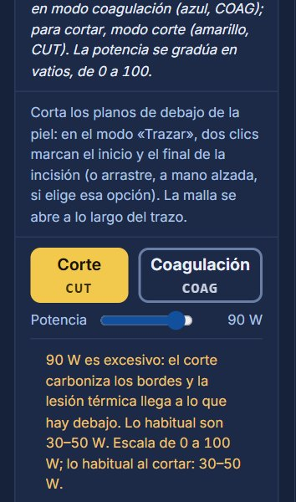  Corte a 90 W: excesivo | 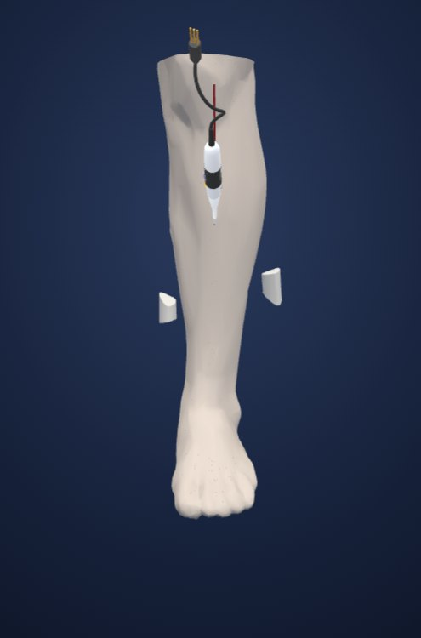  A 35 W corta los planos profundos
Figura 16. El electrobisturí y su potencia.
Potencia | Qué dice la consola
Menos de 10 W | No corta: la potencia no alcanza.
30–50 W en corte · 25–45 W en coagulación | Dentro de lo habitual. Es el rango que se enseña.
Más de 75 W | Excesivo: carboniza los bordes y la lesión térmica llega a lo que hay debajo.
Modo coagulación | No corta: se usa para cerrar vasos. Para cortar, modo corte.

7.3 La tijera de Metzenbaum
La tijera de Metzenbaum se usa de dos maneras, que se eligen con los botones «Cortar» y «Disección roma» del recuadro del instrumento:
- Cortar. Como cualquier tijera: modo «Trazar», dos clics para la incisión y se parten los planos profundos. Las tijeras de Mayo y otros instrumentos articulados funcionan igual.
- Disección roma. No corta: se mete la punta cerrada en el tejido, se abren las ramas y el plano se separa por tensión, no por corte. Es lo que se hace para llegar a los planos profundos con cuidado cuando hay estructuras delicadas. Se maneja con la rueda del ratón (o con el deslizador «Abrir» del recuadro).
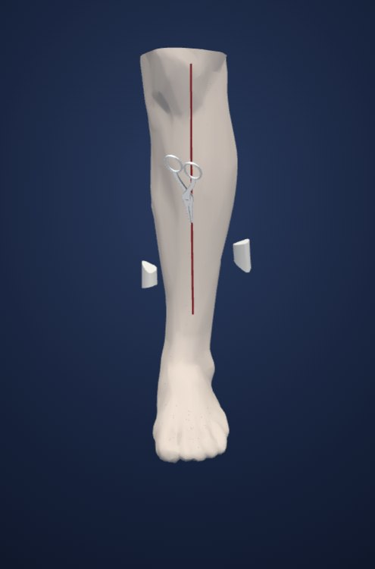  Cerrada (0°) | 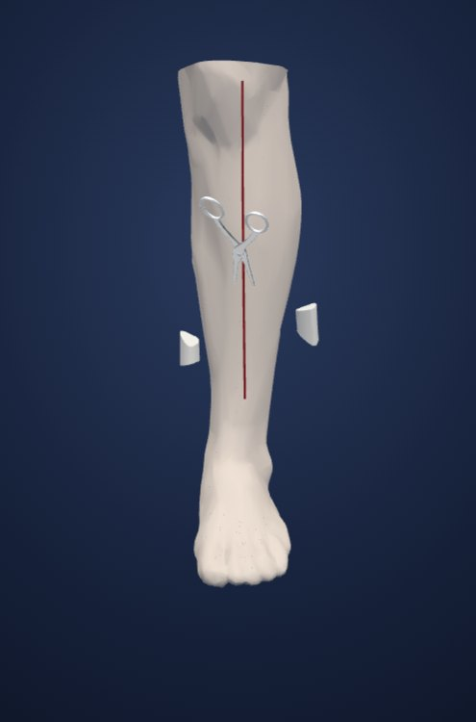  Abierta con la rueda (16°)
Figura 17. La tijera de Metzenbaum sobre la herida.
Cómo se hace la disección roma
- Coja la Metzenbaum y pulse «Disección roma»: la consola pasa al modo Disecar.
- Haga clic en el tejido: en la piel o, con la piel abierta, en el músculo. La punta queda apoyada y una etiqueta lo confirma. No se apoya en el hueso.
- Abra las ramas con la rueda. Pasado un umbral, ese punto entra en la herida del plano y se abre por tensión tanto como se abran las ramas (hasta unos 14 mm).
- Para avanzar, haga clic un poco más allá: las ramas vuelven a cerrarse y se vuelve a abrir. La herida del plano es la línea que pasa por todos los puntos donde se separó.
Con las ramas cerradas el plano queda disecado, pero sus labios se juntan; después se exponen con separadores (7.5). El registro anota «Disección roma: el tejido se separó por tensión, sin cortar».
Una disección no borra una incisión que no hizo ella
Si en ese plano ya hay una herida hecha con bisturí, las ramas la abren por donde está la punta (a menos de 30 mm) y la incisión se queda como estaba. Apoyar la punta en la piel intacta es posible, pero la piel se incide con bisturí: la consola lo recuerda.

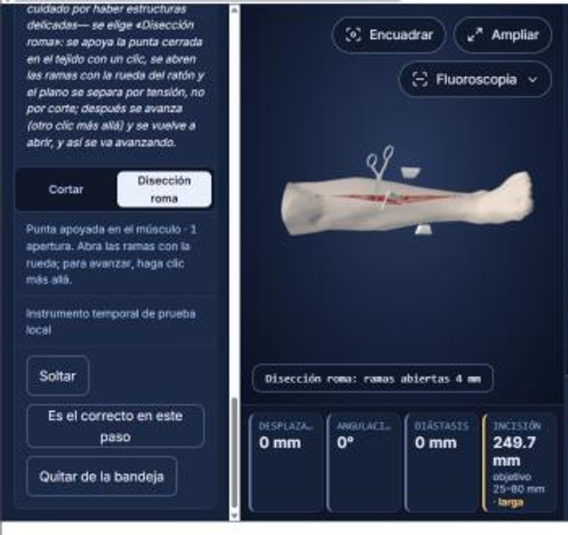
Figura 18. Disección roma en el músculo: el selector «Cortar | Disección roma», el estado de la punta y la herida abierta por tensión.

7.4 Las pinzas con dientes: pellizcar la piel
La pinza de disección con dientes (Adson 1×2) pellizca la piel hacia arriba. En el pabellón se usan dos, una frente a la otra: una la toma quien opera y la otra el ayudante, una por cada borde. Por eso el simulador las pone de a dos: con una en la mano, la consola pasa a «Pinzar» y un clic pone la pareja, a los dos lados de la herida o, si todavía no hay herida, de donde irá la incisión.
Con la pareja puesta, la rueda del ratón las separa o las junta: tiran de los bordes de la piel hacia fuera y la herida se abre unos milímetros, que es la tensión que se da antes de cortar. Con Mayúsculas + rueda se abren o cierran las mandíbulas: con las mandíbulas abiertas la pinza suelta la piel; cerradas, la sostienen. Los deslizadores «Separar», «Mandíbulas» y «Levantar» del recuadro hacen lo mismo con el ratón, y arrastrar una pinza hacia arriba levanta más el pliegue. La consola lo refleja:
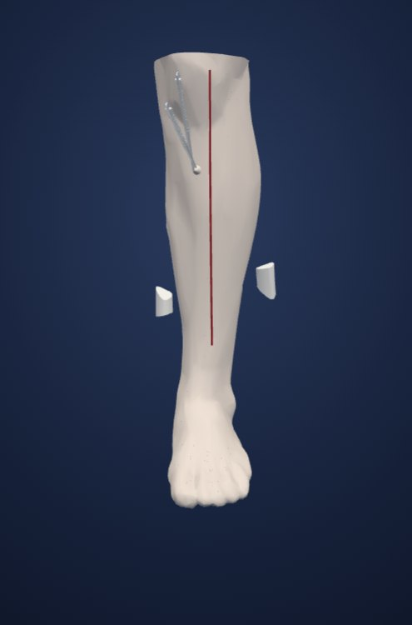  Una pinza | 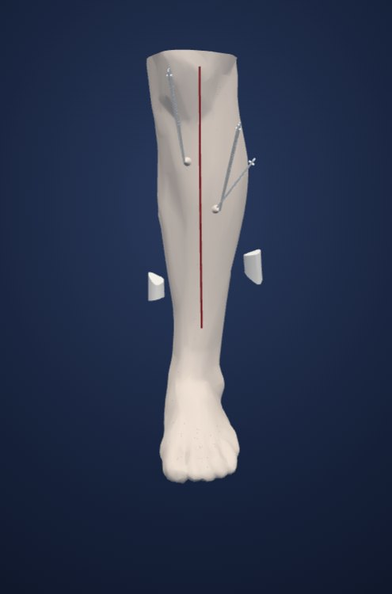  Dos pinzas, una por borde | 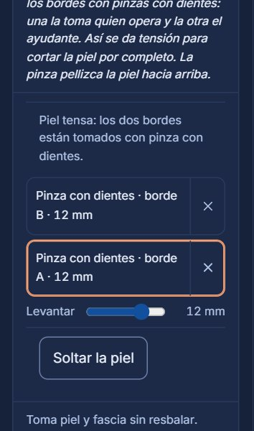  El panel: «Piel tensa»
Figura 19. Las pinzas y la tensión de la piel.
Pinzas puestas | Qué dice la consola
Ninguna | Falta tensión: se toman los bordes con pinzas con dientes antes de seguir.
Una | «Un borde tomado: falta la pinza del otro lado (la del ayudante).»
Dos, una por borde | «Piel tensa: los dos bordes están tomados con pinza con dientes.»

Caben dos pinzas a la vez. En la lista del panel, la «×» y el botón «Soltar la piel» las quitan.
Si se suelta una, el siguiente clic completa la pareja con la del lado contrario. Para tensar la piel hacen falta las dos con dientes y con las mandíbulas cerradas.
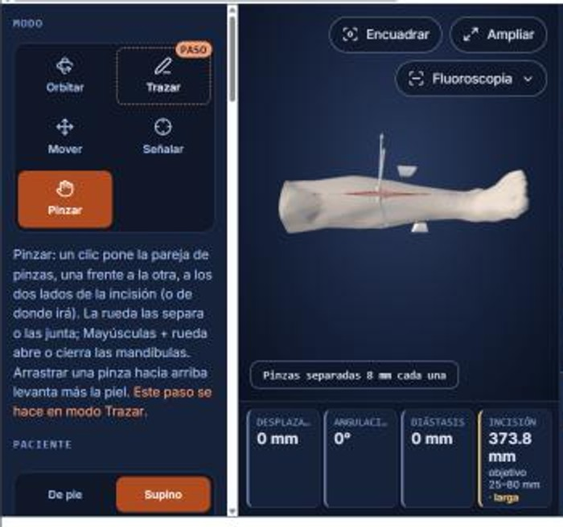
Figura 20. La pareja de pinzas a los dos lados de la incisión, separadas 8 mm cada una: la piel se tensa y la herida se abre.

7.5 Los separadores: abrir la herida donde se ponen
Abrir una herida con un separador se hace en cuatro tiempos:
- Elegir el separador en la bandeja («Separadores y exposición»). La consola pasa a Separar.
- Elegir en qué plano se apoya, con los botones «Piel» y «Músculo» de arriba del recuadro: en la piel abre campo; en el músculo separa el plano profundo.
- Hacer clic en el punto de la incisión donde va. Aparece el separador clavado y una etiqueta lo confirma.
- Abrir con la rueda del ratón o, en una tablet, con la barra «Apertura» del recuadro (hay una por separador).
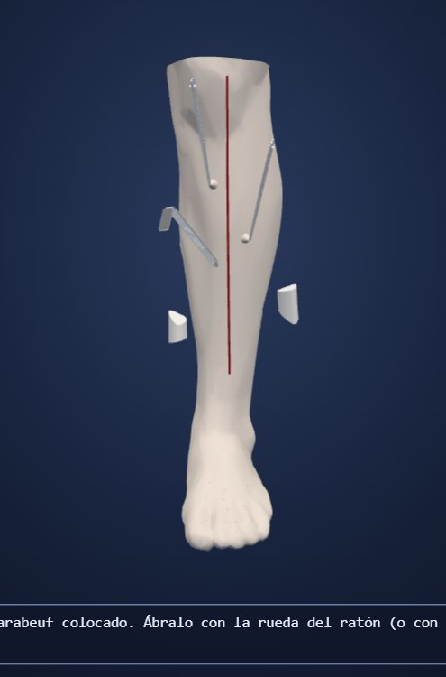  Farabeuf colocado | 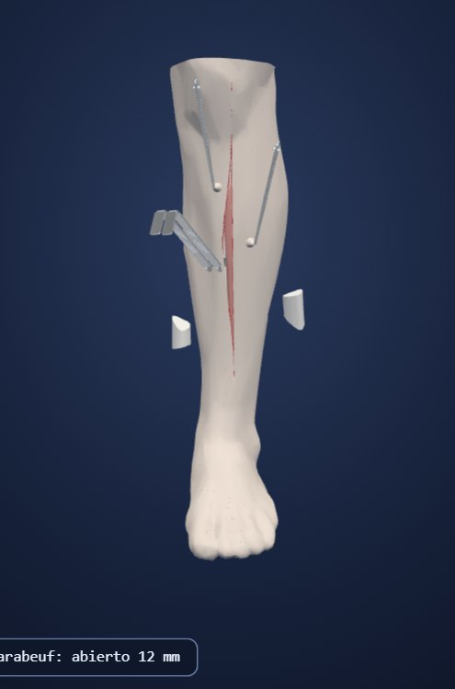  Abierto 12 mm con la rueda | 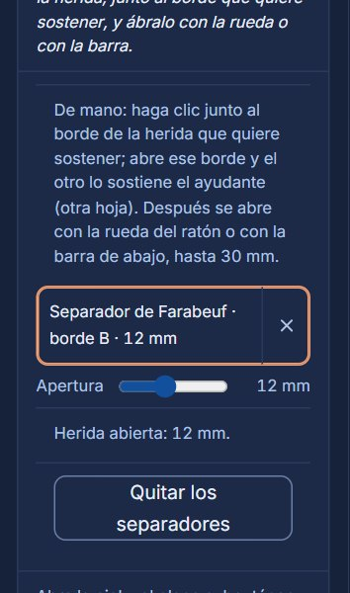  El panel del separador
Figura 21. Un separador de mano: se coloca en la herida y se abre con la rueda.
La herida se abre donde está el separador y se cierra hacia los extremos: con dos separadores en puntos distintos, abre en dos sitios. Cada tipo hace lo suyo:
Separador | Cómo actúa | Hasta
Farabeuf, Senn-Miller (de mano) | Empujan la piel hacia un lado y otro. Abren el borde que sostienen; el otro lo sostiene el ayudante con una segunda hoja. Se usan en pareja: uno por borde. | 22–40 mm
Hohmann | No abre la piel: se apoya en el borde del hueso (clic sobre el hueso) y retrae las partes blandas de ese lado. | 40 mm
Gelpi, Weitlaner, Beckman-Adson (autoestáticos) | Se clavan a los dos bordes y se quedan abiertos solos, con su trinquete. | 55–90 mm

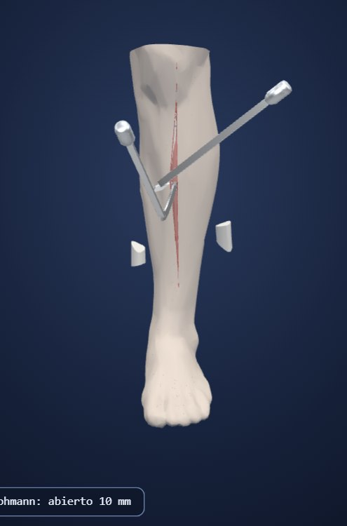  Hohmann apoyado en el hueso | 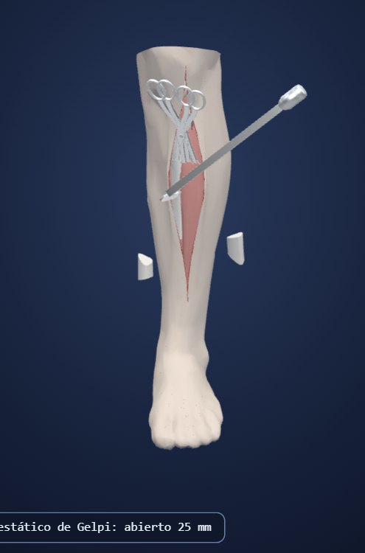  Gelpi abierto 25 mm
Figura 22. Un Hohmann y un autoestático de Gelpi sobre la misma herida.
Caben hasta seis separadores. En el panel, cada uno aparece en una lista: pulse su nombre para elegirlo (y abrirlo o cerrarlo), la «×» lo quita, y «Quitar los separadores» los quita todos.
Por planos: de la piel al músculo
Una cirugía se expone por planos: primero la piel, después el músculo. Un separador abre su plano y todos los de encima: apoyado en la piel, abre solo la piel; apoyado en el músculo, abre el músculo y también la piel que tiene encima, porque su hoja pasa por la piel para llegar. El Hohmann no elige plano: se apoya siempre en el hueso.
- Con la piel abierta, corte el músculo con el bisturí profundo: el bloque «Herida» pasa a decir «Piel y Planos profundos».
- En la lista del recuadro, el separador que ya está puesto tiene el botón «Al músculo». Al pulsarlo, la hoja baja por la normal hasta la superficie del músculo y queda del mismo lado de la herida; «A la piel» la vuelve a subir. Cada plano recuerda su sitio.
- También se puede poner uno nuevo directamente en el músculo: se elige «Músculo» antes de hacer clic, y la hoja se apoya en el músculo por el hueco que dejó la piel abierta.
Si el músculo todavía no está cortado, la consola lo dice («Todavía no hay herida en el músculo…») y el separador se queda donde está.
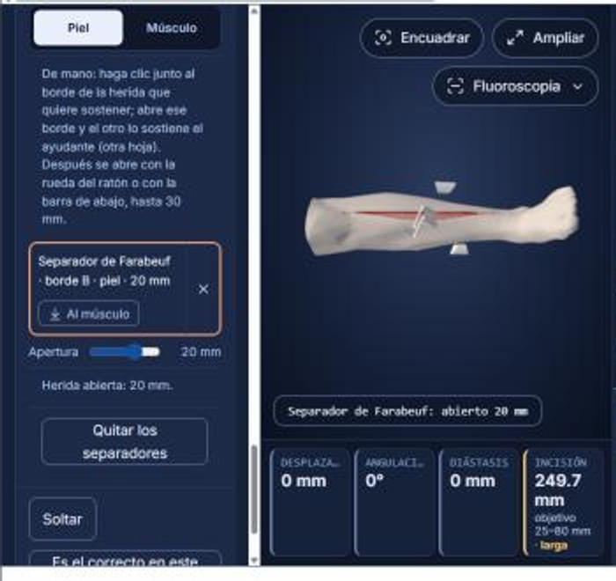
Figura 23. Un Farabeuf apoyado en la piel: el selector «Piel | Músculo» (arriba) y, en la lista, el botón «Al músculo».
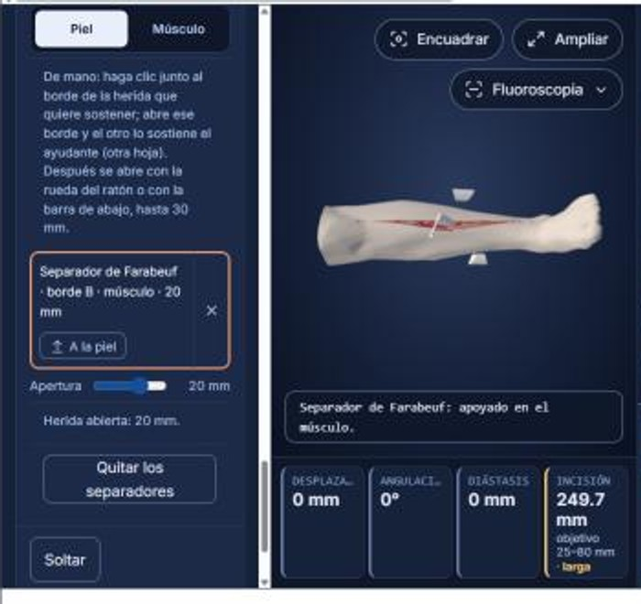
Figura 24. El mismo Farabeuf bajado al músculo: abre el músculo y la piel que tiene encima; «A la piel» lo devuelve.

7.6 Perforar
Con una broca en la mano, la consola pasa a Perforar. Apunte al hueso y mantenga pulsado: la broca gira y avanza. Al soltar queda el túnel y el registro anota el calibre, la profundidad, si fue bicortical y el ángulo con el eje del hueso (90° es perpendicular). Antes de empezar, dos deslizadores eligen la inclinación («A lo largo del hueso», «A lo ancho», de −45° a +45°) y el botón «Perpendicular a la cortical» la deja a 90°.
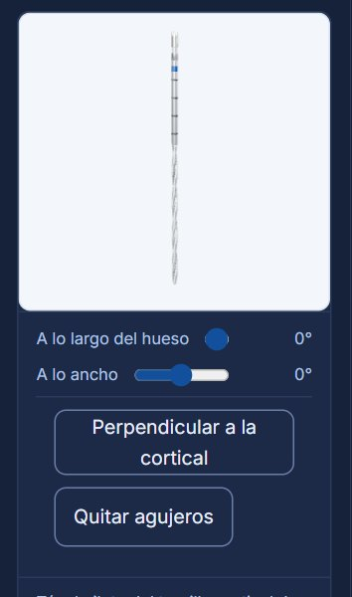  Inclinación de la broca | 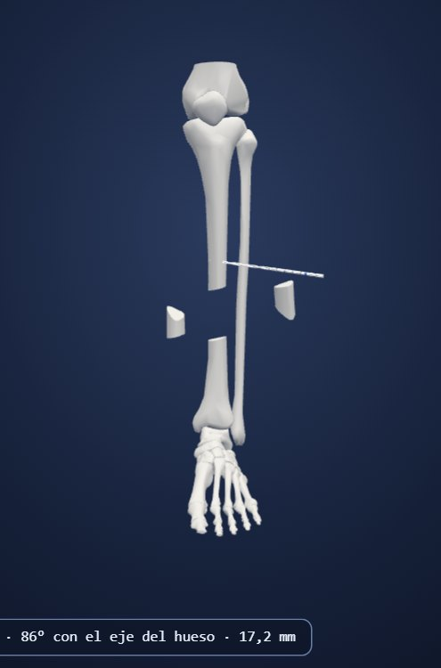  Perforando | 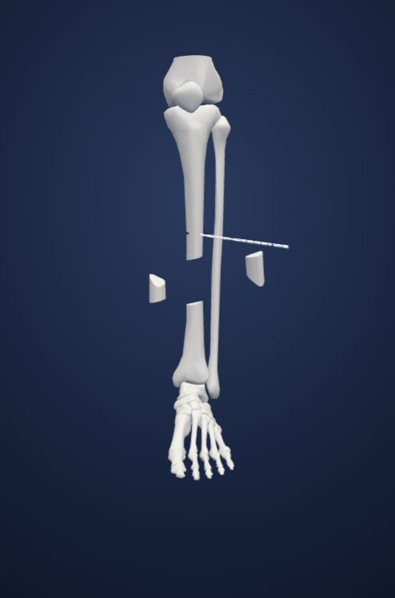  El agujero queda
Figura 25. Perforación con una broca de 3,2 mm: «Ø 3,2 mm y 19 mm, bicortical, 86° con el eje del hueso».
Ejemplo
Para ver el hueso, apague Piel y Músculo en «Capas». Elija la broca AO de 3,2 mm, mantenga pulsado sobre la tibia y suelte: el registro dice «Perforación de Ø 3,2 mm y 19 mm, bicortical, 86° con el eje del hueso». Si la broca pasa de largo la cortical opuesta, lo dice.
El agujero se dibuja solo hasta la cortical opuesta. Lo que la broca se pasó de largo no deja ningún cilindro suelto fuera del hueso, pero sigue contando: la consola lo avisa mientras ocurre y el paso lo puntúa como complicación si pasa de 3 mm.

7.7 Fijar: placa, tornillos y medidor
Con una placa en la mano, modo Fijar: pique sobre el hueso y la placa se apoya con su largo siguiendo el hueso. Con el medidor de profundidad apoyado en un agujero, la consola dice cuánto hueso hay debajo y qué tornillo pedir. Con un tornillo, pique en un agujero de la placa: entra perpendicular a la placa con el largo del deslizador, y la consola dice si es bicortical y si la punta asoma de más (hasta 4 mm se tolera).
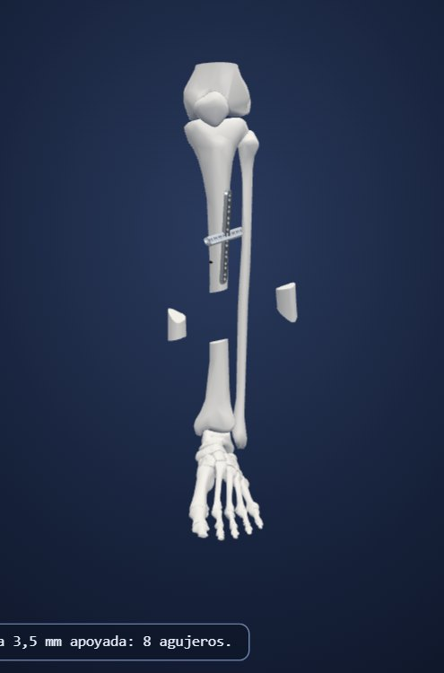  La placa sobre el hueso | 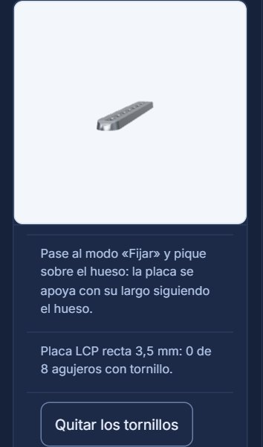  El panel de la placa
Figura 26. Una placa LCP recta de 3,5 mm apoyada sobre la tibia: «8 agujeros».

7.8 Coser: sutura y tensión del hilo
Con una sutura en la mano, modo Coser: cada clic sobre la piel suma una puntada y el hilo queda dibujado entre una y otra. Coser y tirar son dos gestos:
- Una puntada que cae al otro lado de la herida que la anterior la cruza. Cada cruce permite cerrar unos 10 mm de herida, pero el hilo está flojo hasta que se tira de él.
- Tirar del hilo: con la rueda del ratón (hacia delante aprieta, hacia atrás afloja), la barra «Tirar del hilo» o sus botones. Los bordes se acercan y las puntadas con ellos.
- Con el 80 % de tensión la herida queda justo cerrada; por encima del 92 % el hilo estrangula el borde y la consola lo dice.
- Si faltan puntadas, dice cuántas: «Con 11 puntadas que cruzan la herida solo se puede cerrar el 32 %: faltan unas 24 puntadas más, no fuerza».
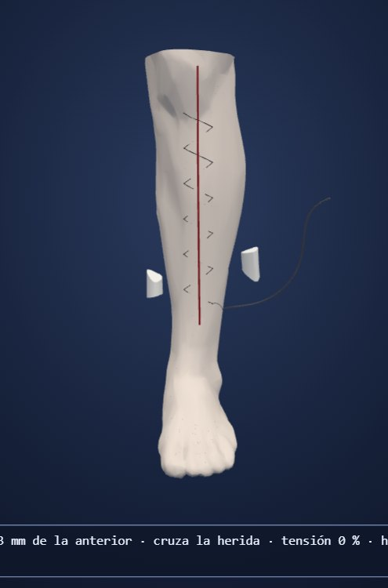  Puntadas sin tirar | 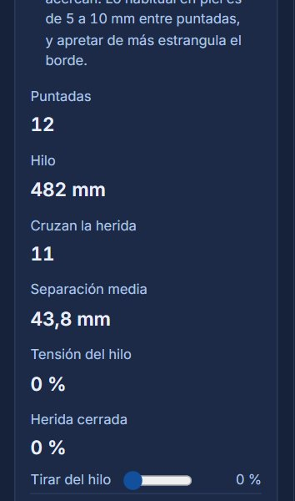  El panel de la sutura | 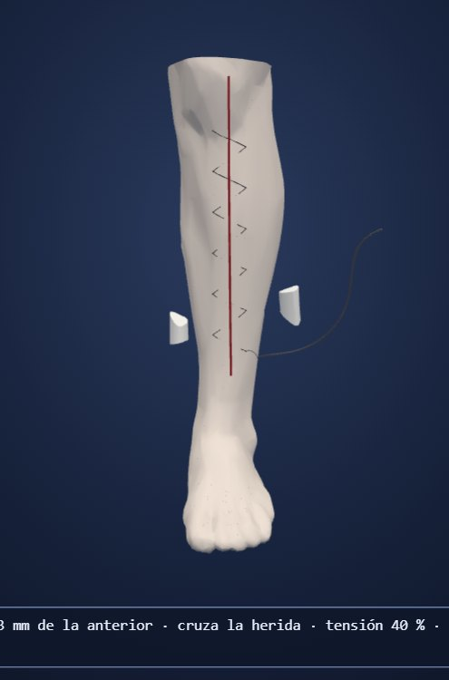  Tensión del 40 %
Figura 27. Once puntadas que cruzan la herida: el panel cuenta puntadas, hilo, cruces, separación media, tensión y lo cerrada que está.
«Deshacer la última», «Cortar el hilo» (la próxima puntada empieza otra línea) y «Quitar la sutura» (devuelve la herida a como estaba) están en el mismo panel. En piel, lo habitual es de 5 a 10 mm entre puntadas.

7.9 Mover y las capas
El modo Mover tiene dos submodos, que aparecen debajo de la ayuda:
- «Todo junto» (el de partida, salvo en los pasos de reducir) desplaza piel, músculo y hueso a la vez, como un bloque, para que nada quede atrás.
- «Un trozo» agarra el trozo de hueso que se toque, esté la piel encendida o no. Es lo que hace falta para reducir una fractura.
Las asas del trozo. Al agarrar un trozo con «Un trozo» aparecen sobre él las asas del taller anatómico. Con ellas se mueve y se gira el hueso en cada eje, que es lo que hace falta para corregir una angulación por todos los lados y hacer coincidir los fragmentos:
- Las tres flechas (roja X, verde Y, azul Z) lo mueven a lo largo de ese eje: sirven para llevarlo hacia dentro o hacia fuera de la imagen, que con el ratón solo no se puede.
- Los tres aros lo giran sobre ese eje, siempre sobre el centro del propio trozo: el hueso gira donde está, no describe un arco.
- El aro blanco, el más grande, lo gira sobre la línea de visión. Con Ctrl pulsado el giro salta de cinco en cinco grados.
- Arrastrar el hueso mismo sigue moviéndolo sobre la pantalla. Puede girar la vista (arrastrando en el vacío) sin perder la selección; un clic en el vacío suelta el trozo y esconde las asas.
Las asas y los deslizadores
Los ejes de las asas son los del modelo, no los del hueso. En el paso de reducir, los deslizadores «Varo / valgo», «Ante / recurvatum» y «Rotación» afinan la angulación; los dos caminos se actualizan entre sí al soltar el ratón, y el panel de medidas (desplazamiento, angulación, diástasis) siempre dice dónde quedó.
Las asas valen para cualquier trozo de hueso, no solo para el fragmento que el caso mide; solo ese cambia las medidas. «Volver al desplazamiento inicial» devuelve todos a su sitio.

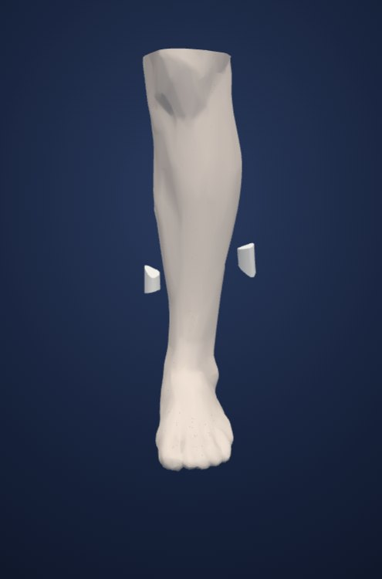  Antes | 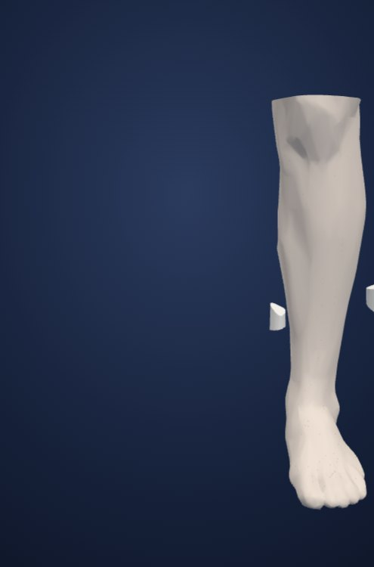  Después de arrastrar «Todo junto» | 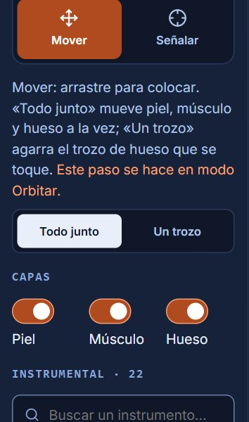  Los dos submodos
Figura 28. Mover todo junto: el modelo entero se desplaza.
Las capas (piel, músculo, hueso) empiezan todas encendidas y se encienden y apagan siempre, como en el taller anatómico. Un paso propone qué se ve, pero lo que se encienda a mano se ve entero. Si un paso necesita ver el hueso, lo declara con «Que este paso muestre lo que se ve ahora».
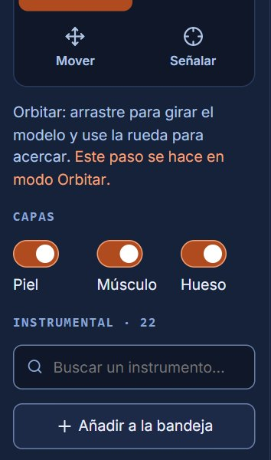
Figura 29. Las tres capas con sus interruptores.

8. Rayos X y fluoroscopia
El botón «Fluoroscopia» de la barra del lienzo abre un menú con tres proyecciones del arco en C: AP (de frente), Lateral (de lado, a 90° de la AP) y Oblicua (a medio camino, 45°). Al elegir una se abre un recuadro con la imagen circular del arco en C, al lado del lienzo: lo más denso se ve más oscuro, como en la pantalla del pabellón (el hueso casi negro, el músculo gris medio, la piel apenas), y no se ven vasos ni nervios, como en una placa de verdad. Dos cosas importan:
- El lienzo no cambia. Se sigue viendo la escena como estaba —en color, con el instrumento, la herida, los separadores y la posición del paciente—: el arco tiene su propia cámara y la proyección solo cambia la imagen del recuadro. En el editor, donde el lienzo es más angosto, el recuadro se pone encima y ocupa a lo sumo la mitad.
- La imagen se arrastra. En el pabellón el arco está quieto y es el miembro el que se mueve. Arrastre la imagen hacia arriba o hacia abajo (o use las flechas del teclado) para subir o bajar la extremidad bajo el arco y llevar al centro el foco de fractura o la punta del clavo; «Centrar» la devuelve a su sitio.
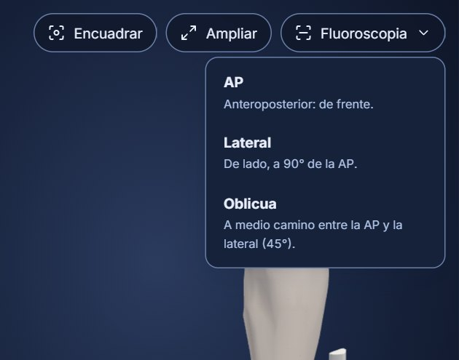
Figura 30. El menú de «Fluoroscopia» con las tres proyecciones.
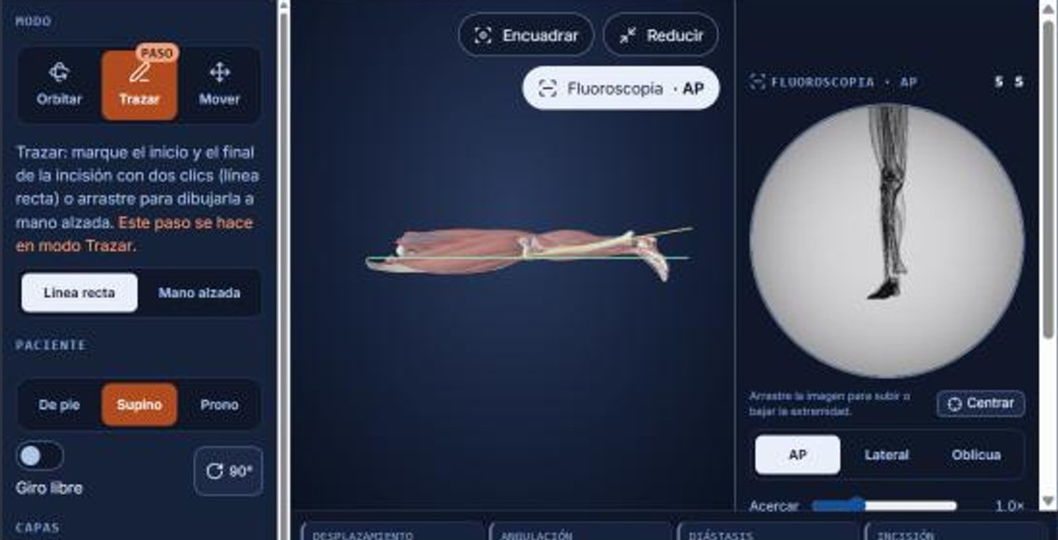
Figura 31. Fluoroscopia en proyección AP con el paciente acostado: el lienzo conserva su vista y el recuadro, a su lado, enseña la imagen del arco en C con la extremidad movida hacia arriba.
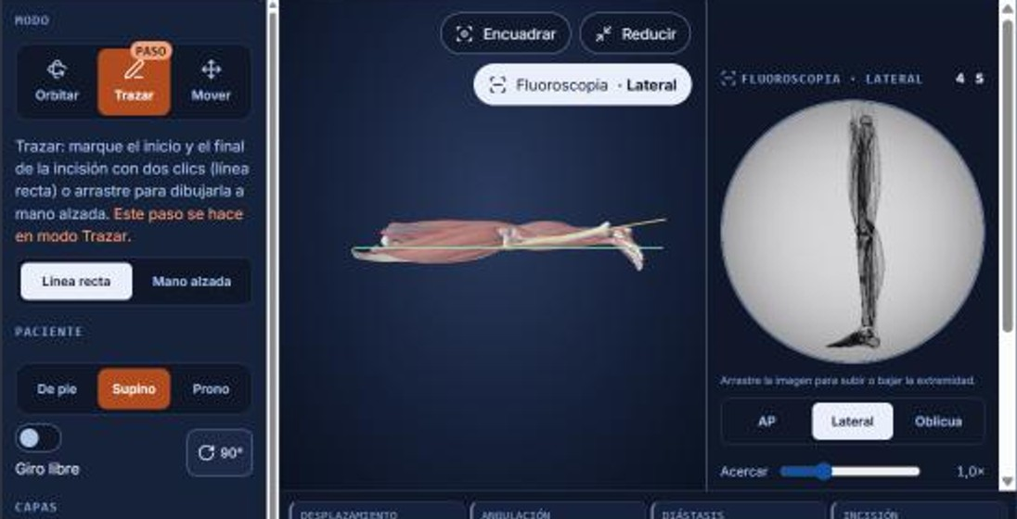  Lateral | 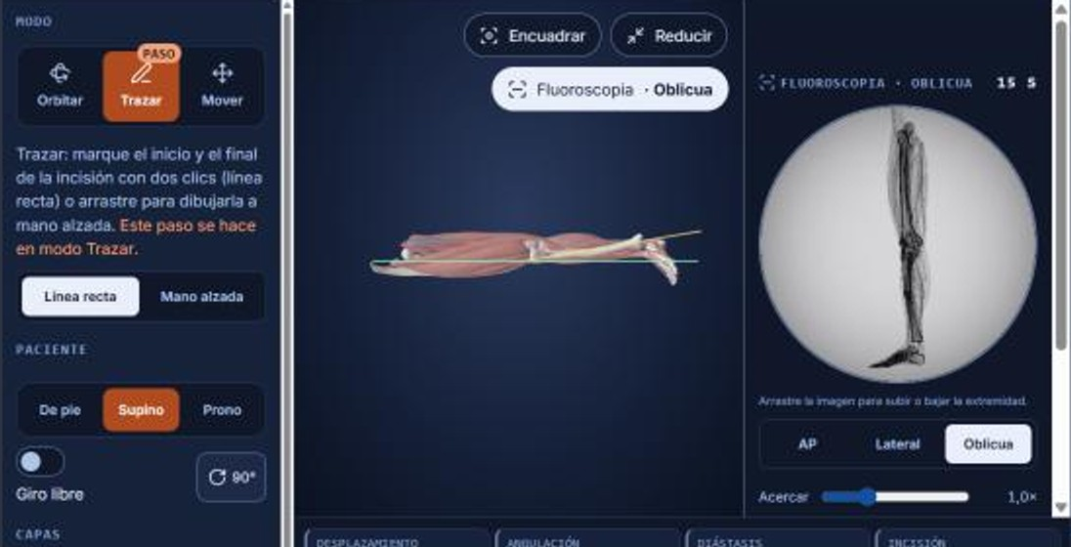  Oblicua (45°)
Figura 32. Las otras dos proyecciones: lateral y oblicua (45°). El lienzo no cambia; solo cambia la imagen del recuadro.

Lo que ofrece el recuadro
Elemento | Para qué sirve
AP · Lateral · Oblicua | Cambia la proyección sin cerrar el recuadro.
Acercar | Un deslizador de 0,6× a 4×, tres botones de un toque (1×, 2×, 4×) y la rueda del ratón sobre la imagen. Con el teclado, más y menos. A 4× el foco de una fractura o la punta de un clavo se ven con detalle; la extremidad se puede correr hasta su extremo.
Tamaño de la imagen | Arrastre el borde izquierdo del recuadro (o use el deslizador «Tamaño», o las flechas con el borde enfocado) para hacerlo más grande o más pequeño, entre 220 y 720 px. La imagen se vuelve a dibujar con más píxeles, así que ampliada no se ve borrosa. Se recuerda en este navegador.
Arrastrar la imagen | Sube o baja la extremidad bajo el arco, como en pabellón se mueve el miembro con el arco quieto. Con el teclado, las flechas; «Centrar» la devuelve.
Guía de ejes | Dibuja el eje del hueso fijo (verde) y el del fragmento (ámbar), en el lienzo, y dice cuántos grados hay entre los dos (y si se pasa del tope del paso).
Dónde debe quedar | La silueta verde del fragmento reducido. Es una ayuda para aprender y se apaga: en una fluoroscopia real nadie dibuja dónde debe quedar el hueso.
Tiempo de escopia | Cuenta los segundos con la fluoroscopia encendida. Con más de 20 s avisa de «mucha exposición». No resta puntos.
Apagar la fluoroscopia | Cierra el recuadro. El lienzo no se tocó, así que no hay nada que devolver.

Rayos X en el taller anatómico
La misma vista de radiografía —grises según la densidad, sin vasos— se usa en el taller anatómico con la tecla Alt + Z o el botón «Rayos X». Solo es una forma de mirar: no se guarda con la preparación.

9. Copiar y pegar pasos entre cirugías
Muchos pasos se repiten de una cirugía a otra: el posicionamiento, el abordaje. Escribirlos otra vez en cada caso es lo que más tiempo quita. Por eso la franja de pasos tiene, a la izquierda de «+ Paso», el botón del portapapeles: «Copiar y pegar pasos entre cirugías».

9.1 Copiar
- En la cirugía de origen, pulse el botón del portapapeles. Se abre el cuadro «Pasos entre cirugías».
- En «Copiar pasos de…», marque los pasos que quiere llevarse.
- Pulse «Copiar N pasos». («Duplicar el paso N» copia el paso en que está y lo pega ahí mismo, a continuación.)
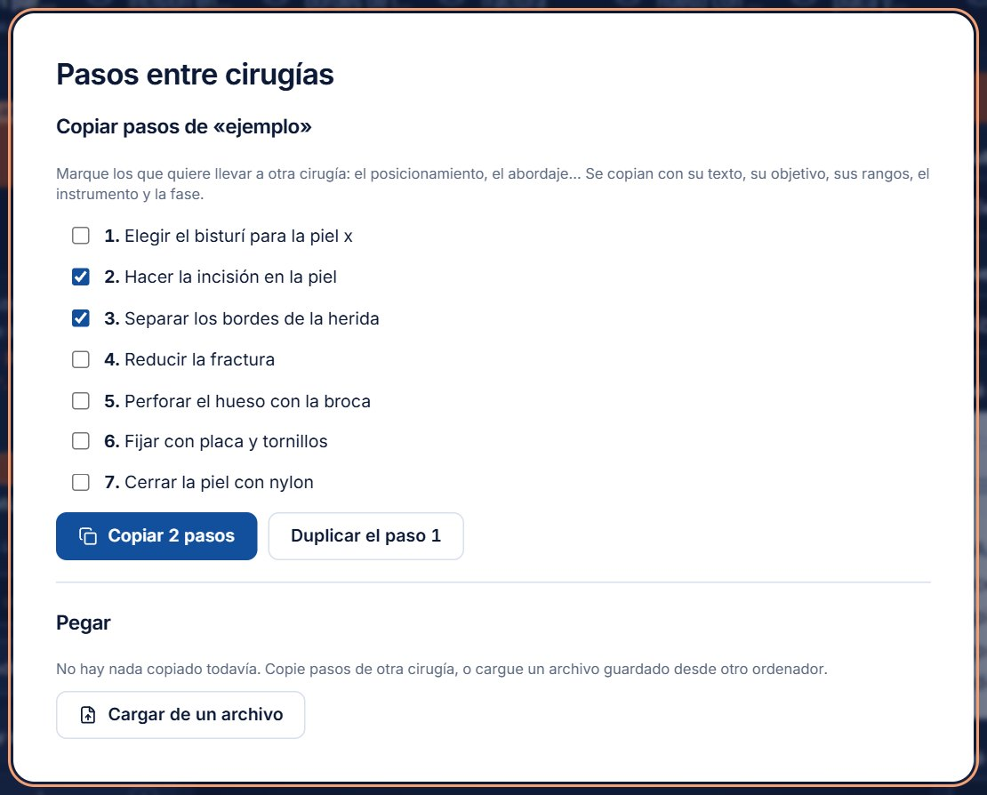
Figura 33. El cuadro «Pasos entre cirugías»: se marcan los pasos y se pulsa «Copiar».
Se copian el texto, el objetivo, los rangos, el instrumento y la fase de cada paso.

9.2 Pegar
- Abra la otra cirugía y vuelva a pulsar el botón del portapapeles.
- En «Pegar» aparece lo copiado, con su origen («Hay 2 pasos copiados de «ejemplo»»).
- Elija «Pegar después del paso N», «Pegar al principio» o «Pegar al final».
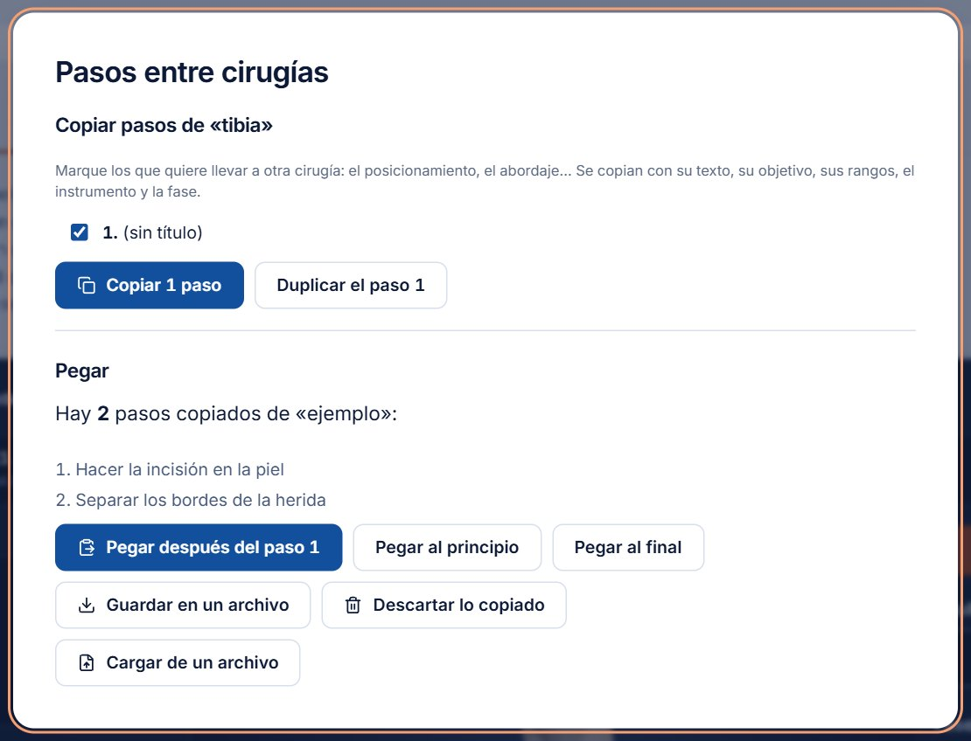
Figura 34. En la otra cirugía, el mismo cuadro ofrece pegar lo copiado.
Dónde queda lo copiado
Lo copiado se guarda en el navegador de ese ordenador, no en la plataforma. Sobrevive a recargar la página y a cambiar de cirugía, que es cuando se usa, pero no pasa a otro ordenador.
Para llevarlo a otro ordenador: «Guardar en un archivo» y, allá, «Cargar de un archivo». «Descartar lo copiado» vacía el portapapeles.

Lo que no viaja y por qué
Cada paso pegado nace como un paso nuevo con otra identidad. El instrumento y la fase son catálogos compartidos por todos los casos, así que valen en el caso de destino. Los rangos que usted capturó de un modelo (por ejemplo una incisión trazada) valen para ese modelo: si el de destino es otro, conviene volver a capturarlos.

10. Guardar, enviar a revisión y publicar
Arriba de la ficha están los botones de siempre, los mismos en todas las secciones del panel:
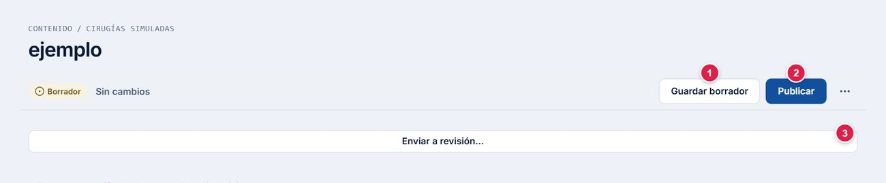
Figura 35. La cabecera de la ficha: 1) Guardar borrador, 2) Publicar, 3) Enviar a revisión.
N.º | Botón | Qué hace
1 | Guardar borrador | Guarda lo escrito sin publicarlo. Es indulgente: deja guardar con campos vacíos. El residente no lo ve.
2 | Publicar | Publica la cirugía para los residentes. Lo exige todo: si falta algo, la pestaña culpable lleva un «!» y el editor salta a ella.
3 | Enviar a revisión… | Entrega la ficha a quien debe revisarla antes de publicarse (un traumatólogo o el administrador).
… | Más acciones de la ficha | Duplicar copia lo último guardado, no lo que hay en pantalla: guarde primero; la copia nace como borrador. Eliminar no tiene vuelta atrás.

Lo que hay que saber
- El residente ve solo lo publicado. Mientras solo pulse «Guardar borrador», el lector no ve la corrección. Para corregir una cirugía ya publicada, haga el cambio y pulse «Publicar» de nuevo.
- «Retirar de publicación» (al pie de la ficha) la devuelve a borrador sin borrar nada.
- «Probar este paso» no guarda nada. Lo que se guarda es lo que está escrito en los campos y en las piezas. Los separadores, las pinzas, los agujeros y los trozos movidos no se guardan: son del ensayo.
- La incisión, la apertura y las puntadas sobreviven a recargar la página (mientras la pestaña esté abierta): se guardan en la pestaña, no en la cuenta.
- Al salir con cambios pendientes, el panel pregunta «¿Salir igual?». Si dos personas guardan la misma ficha, la segunda recibe un aviso de choque y puede ver la versión guardada antes de decidir.
Ver lo que ve el residente
El botón «Ver como residente», arriba a la derecha, muestra la plataforma tal como la ve un residente. Una cirugía en borrador no aparece ahí: hay que publicarla. Mientras tanto, la consola del editor es la misma que la del residente: ensáyela con «Probar este paso».

11. Receta: una cirugía de punta a punta
Esta receta arma un caso completo con el modelo de la pierna del atlas. Siga los pasos en orden; cada uno remite al capítulo donde se explica.
El caso de ejemplo
Nombre: Abordaje y fijación de una fractura de tibia.
Hueso: Tibia (diáfisis) · Clasificación AO: Compleja segmentaria · Técnica: placa de compresión.
Modelo 3D: pierna_prueba, con piel, músculo y hueso.

- Crear. En «Cirugías simuladas», «Agregar Cirugía simulada». Escriba el nombre y elija hueso, clasificación y técnica escribiendo; lo que falte, «¿No está? Agregar» (capítulo 3).
- Guardar el borrador una primera vez. La ficha se crea y la página cambia de dirección; el editor recuerda dónde estaba.
- Elegir el modelo 3D. Pestaña Simulador → «Modelo 3D del caso»: escriba «pierna» y elíjalo. Aparece la consola (capítulo 3.4).
- Revisar las piezas. Pestaña Piezas → «Rellenar desde el modelo». Compruebe los papeles (piel, músculo, hueso fijo) y marque un fragmento móvil (capítulo 4.2).
- Dejar la fractura como empieza el caso. Con Mover → «Un trozo», desplace el fragmento como quiere enseñarlo y pulse «Capturar el desplazamiento actual como inicial».
- Armar la bandeja. Pestaña El caso → «Bandeja del caso»: marque los instrumentos que tendrá el residente, incluidos algún señuelo (capítulos 4.1 y 6).
- Escribir el paso 1 (elegir el bisturí). Título, fase «Abordaje», el texto de qué se hace, «Qué se evalúa»: Elegir el instrumento correcto, e Instrumento correcto: el bisturí de piel.
- Escribir el paso 2 (la incisión). Objetivo Trazar una incisión de la longitud correcta. En el lienzo, con el bisturí y «Línea recta», trace la incisión que quiere enseñar y pulse «Usar la incisión trazada (± 20 %)» (capítulo 5.4).
- Escribir los pasos de exposición y reducción. Separar los bordes (instrumento: separador de Farabeuf o Gelpi), y Reducir la fractura con objetivo Reducir dentro de la tolerancia: en Mover → «Un trozo», deje el fragmento justo en el límite aceptable y pulse «Fijar como límite lo que mide el fragmento ahora».
- Escribir los pasos de fijación. Perforar (broca de 3,2 mm, bicortical) y Fijar con placa y tornillos (cuántos tornillos y si son bicorticales). Para ver el hueso, apague piel y músculo y pulse «Que este paso muestre lo que se ve ahora».
- Probar cada paso. Con el gesto correcto, «Probar este paso» debe decir que está bien; con uno torcido, que no (capítulo 5.5). Si copia pasos de otro caso, hágalo ahora (capítulo 9).
- Publicar. «Guardar borrador» cuantas veces quiera; cuando esté listo, «Publicar» o «Enviar a revisión…» (capítulo 10).

Un guion típico de siete pasos
N.º | Paso | Fase | Qué se evalúa
1 | Elegir el bisturí para la piel | Abordaje | Elegir el instrumento correcto
2 | Hacer la incisión en la piel | Abordaje | Trazar una incisión de la longitud correcta (80–180 mm)
3 | Separar los bordes de la herida | Abordaje | Elegir el instrumento correcto (separador)
4 | Reducir la fractura | Reducción | Reducir dentro de la tolerancia (2 mm, 1 mm, 5°)
5 | Perforar el hueso con la broca | Fijación | Perforar con el calibre y el ángulo correctos
6 | Fijar con placa y tornillos | Fijación | Fijar con placa y tornillos
7 | Cerrar la piel con nylon | Cierre | Elegir el instrumento correcto (sutura)

Escribir para el residente
El texto de «Qué se hace» es lo primero que lee el residente. Diga qué instrumento tomar y qué gesto hacer, y deje el porqué clínico para «Estructura o principio en juego». Los tres mensajes («Si lo hace bien», «Si se queda corto», «Si se pasa») son lo que más enseña: escríbalos como lo diría un colega.

12. Cuando algo no sale
Lo que ve | Por qué pasa y qué hacer
La incisión desaparece al cambiar de paso, de capa o de instrumento, o al guardar por primera vez | Había dos causas y las dos están corregidas. Hasta el 16 de octubre de 2026 la cinta roja de la herida se apagaba al cambiar de paso o de capa, y una incisión limpia —con los labios pegados— parecía haber desaparecido: ya no. Y en una cirugía nueva, el primer «Guardar borrador» cambia la dirección de la página y vuelve a montar la consola: desde la versión de octubre de 2026 el editor recuerda el paso, el instrumento, el modo y lo cortado mientras la pestaña esté abierta. Si aun así se pierde, no es algo que haya hecho mal: avise. Una incisión de piel no se borra al coger un separador o el bisturí profundo; solo la deshacen «Cerrar la herida», «Borrar trazo» y «Reiniciar el ensayo».
La incisión se ve como una línea de puntos | Estaba así en una versión anterior en mallas de triángulos largos (la espinilla). Ya se tiende por los puntos pinchados y se ve continua; si vuelve a verse a trozos, avise con el nombre del modelo.
«Falta elegir el modelo 3D del caso» | Aún no hay modelo en «El caso». Escriba para buscarlo en «Modelo 3D del caso». Si no está, hay que prepararlo y exportarlo desde el taller anatómico.
El modelo se ve entero pero las piezas no coinciden | Aviso rojo en «Piezas». Pulse «Rellenar desde el modelo» y, si sobran, «Quitar las que no están».
El instrumento no aparece en el lienzo | Si en la bandeja dice «sin 3D», el instrumento no tiene modelo. Lo carga el administrador en el taller anatómico. Mueva además el ratón sobre el modelo: el instrumento sigue al cursor solo cuando está encima.
El separador no abre la herida | Primero hay que colocarlo: clic en el punto de la incisión, en el plano elegido («Piel» o «Músculo»). Si aún no hay herida en ese plano, la consola lo dice: «Aún no hay herida: corte antes con un bisturí» o «Todavía no hay herida en el músculo…». Después se abre con la rueda o con la barra «Apertura».
La Metzenbaum no hace nada al abrirla | En «Disección roma» hay que apoyar primero la punta con un clic en el tejido («Primero apoye la punta en el tejido…»); la rueda solo abre las ramas. No se apoya en el hueso. Y sobre una herida ya hecha, la punta tiene que estar a menos de 30 mm de ella.
Las pinzas no levantan la piel | Con las mandíbulas abiertas la pinza suelta la piel («Mandíbulas abiertas: las pinzas sueltan la piel»). Ciérrelas con Mayúsculas + rueda o con el deslizador «Mandíbulas».
No aparecen las asas al agarrar el hueso | Solo salen en «Mover» con el submodo «Un trozo» y con la capa «Hueso» encendida; con «Todo junto» el arrastre mueve el modelo entero. Un clic en el vacío las suelta: vuelva a pulsar el hueso.
Agarro una flecha y gira el hueso (o al revés) | Donde una flecha cruza un aro se pueden confundir. Acerque el modelo con Ctrl + rueda para separarlos, o agarre la flecha por la punta, que queda fuera de los aros.
El recuadro de la fluoroscopia tapa el modelo | En el editor el lienzo es angosto y el recuadro se pone encima, a lo sumo en la mitad. En la consola del residente, con la pantalla ancha, va al lado y no tapa nada.
La rueda no acerca el modelo | Con un instrumento que se maneja con la rueda, la rueda es del instrumento. Para acercar, Ctrl + rueda.
Las puntadas no cruzan la herida | Hay que picar cerca de la herida (a menos de 25 mm de ella) y a un lado y otro. «Cruzan la herida» cuenta las que lo logran.
Sale un aviso de choque al guardar | Otra persona (o usted en otra pestaña) guardó la ficha. Use «Ver la versión guardada», copie a mano lo que importe y pulse «Recargar sin perder lo escrito».
«Probar este paso» dice que no, y yo creo que sí | Mire la lectura del paso: dice qué mide y qué se esperaba («299.9 mm · se esperan 80–180 mm»). Ajuste el rango o vuelva a capturar con el botón correspondiente.
Después de recargar faltan los separadores, las pinzas o los agujeros | Es lo esperado: solo la incisión, la apertura y las puntadas se recuerdan al recargar. Los demás son del ensayo y no se guardan.

Si algo parece roto
Pulse «Reiniciar el ensayo» (arriba a la derecha de la consola). Cierra las heridas, quita separadores, pinzas, sutura e implantes y devuelve el modelo a su sitio. No toca lo que usted escribió en los pasos.

13. Novedades de la versión 1.4
Este capítulo reúne lo que cambió en el simulador desde la versión 1.3 (16 de octubre de 2026). Es lo que ya funciona en la plataforma; donde un capítulo anterior diga otra cosa, vale lo de aquí. Lo marcado como «para el editor» es lo que cambia en la forma de escribir un caso.

13.1 En un vistazo
- Modelos 3D en dos carpetas: «Herramientas» y «Modelos del cuerpo».
- La bandeja trae toda la mesa por omisión; los insumos de cada recorrido quedan guardados.
- Los modos de ratón, en una barra sobre el lienzo, de izquierda a derecha; «Info» pasa a llamarse «Seleccionar estructura».
- Separar con un clic: el clic decide el plano y un músculo se aparta con un solo clic.
- Una sola placa, con direcciones del paciente y orificios que declara el editor; tornillos por tipo, secuencia que se despliega sola y trayectoria de dos clics.
- Menú «Mover» por ejes para el trozo y la placa, y reducción automática que no puntúa.
- La broca y el medidor se quedan puestos en el orificio mientras se pide el disparo.
- Compresión de la fractura: orificio oval con tornillo excéntrico, broca de deslizamiento y rosca parcial; objetivo opcional de paso.
- Radiografía postoperatoria al terminar la cirugía, con su lámina en PNG para presentar.

13.2 Modelos 3D en dos carpetas y bandeja completa
En «Contenido» → «Modelos 3D» hay dos pestañas: «Herramientas» (lo que el residente tiene en la mano: instrumentos, placas, tornillos) y «Modelos del cuerpo» (huesos, músculos, piezas del atlas). Lo que se sube desde una pestaña cae en ella, y cada desplegable de modelo ofrece solo la suya: el del instrumento, herramientas; el de la cirugía, modelos del cuerpo. Para pasar un modelo de una carpeta a otra se edita y se cambia «Carpeta».
Para el editor — la bandeja. Por omisión el residente ve toda la mesa: todo el instrumental del catálogo, agrupado por categoría, sin tener que ir metiéndolo. En la consola hay un interruptor sobre la bandeja: «Toda la mesa» o «Solo lo que elijo». Con «Solo lo que elijo» el residente ve únicamente lo que piden los pasos más lo que usted añada como señuelos; es lo que hay que usar para limitar la elección. Las cirugías que ya tenían su bandeja armada la conservan.
Una cirugía nueva se opera sin rellenar las piezas: lo que la pestaña «Piezas» no declara toma la capa que trae el modelo (piel, músculo, hueso). Si una herramienta dice que «ninguna pieza de este modelo es piel» (o músculo, o hueso), el modelo no trae esa capa: márquela en «Piezas» o pulse «Rellenar desde el modelo».

13.3 Insumos utilizados
Al terminar el caso, la consola lista lo que se usó —lo que hizo algo: cortó, separó, pinzó, perforó, midió, cosió o fijó; elegir un instrumento y soltarlo no cuenta—, por categoría y con los tornillos por tipo y largo. Queda guardado con el recorrido: al volver a abrir el caso, «Su recorrido anterior» muestra también los insumos.
Para el editor. En el editor, cada instrumento de la bandeja lleva una casilla (lo usado, marcada; con «Solo lo que elijo», lo que estaba y no se usó, sin marcar) y el botón «Usar como bandeja del caso» deja la bandeja exactamente con lo marcado y la pasa a «Solo lo que elijo». Sirve para armar la bandeja de un caso recorriéndolo una vez.

13.4 Los modos, en una barra
Los modos de ratón —Orbitar, Trazar, Mover, Separar, Pinzar, Reducir, Perforar, Fijar, Coser, Disecar y Seleccionar estructura— están en una barra sobre el lienzo, de izquierda a derecha, en el orden en que se hace una cirugía; solo salen los que el instrumento en la mano usa. Bajo la barra, una línea dice qué hace el modo; el que pide el paso lleva la marca «paso». En un lienzo estrecho la barra queda en iconos (el nombre sale al pasar el ratón).
«Seleccionar estructura» (antes «Info») sirve para todos: un clic en una estructura (músculo, nervio, vaso, hueso) la destaca en azul y abre su ficha a la derecha del modelo, con el nombre, el nombre latino y «Aprenda más» (definición, origen, inserción, inervación, acción e irrigación). Quien edita ve además «Editar», que abre la ficha para corregirla en el momento.

13.5 Separar con un clic y trabajar por planos
- Con un separador en la mano y el modo Separar, un clic en un músculo lo retrae de una vez, sin abrir la ficha ni elegir el plano; la rueda lo abre o lo cierra, y otro clic en otro músculo lo separa también sin soltar el anterior.
- El plano lo decide el clic: sobre el labio de una herida el separador va al plano que se ve (piel o músculo); lejos de todo labio y sobre un músculo, lo retrae. El selector del panel («Automático», «Piel», «Músculo») sigue ahí para forzarlo.
- La lista «Estructuras separadas» trae una fila por músculo: un clic en el nombre lo hace el que atiende la rueda, «Otro lado» lo aparta hacia delante o hacia atrás, «Cortar» pone el instrumento de corte en la mano y deja el músculo como objetivo del corte, y la X lo devuelve a su sitio. Mayúsculas + rueda corre la zona retraída a lo largo del músculo.
- Para el editor. Un paso puede evaluar «Cortar o separar un músculo concreto»: se escribe el nombre del objeto del músculo en el modelo y se elige si hay que cortarlo o separarlo. Un abordaje con dos planos son dos pasos seguidos; el orden de los planos también puede ser un objetivo de paso. En la ficha de cada músculo («Estructuras»), los campos «Cortar con» y «Separar con» dejan escritos los instrumentos que se ofrecen.

13.6 La placa, los tornillos y los orificios
- Una sola placa. Con una puesta, la que se lleva en la mano ya no sale al mover el ratón; «Quitar la placa» permite empezar otra. La placa se ajusta con tres campos que se escriben —proximal ↔ distal, anterior ↔ posterior y angulación— con una línea que lo dice como se habla en quirófano («75 mm hacia distal»). Los rangos salen del hueso que hay en pantalla. «Fijar la placa» cierra el ajuste («Soltar» lo reabre).
- El orden es perforar, medir y atornillar. La broca se centra en el agujero y anota diámetro, largo y si cruzó las dos corticales; el medidor deja anotada su lectura; el tornillo solo entra en un agujero perforado y medido, y si no la consola dice qué falta. Los tornillos, brocas, medidor y destornillador de la placa aparecen solos en la bandeja con la etiqueta «para esta placa».
- Tornillos por tipo, diámetro y largo. En la bandeja salen separados por tipo (corticales, de esponjosa, de rosca parcial, bloqueados, canulados, otros). Al coger uno, el panel ofrece el diámetro de una lista según su tipo (2,7 · 3,5 · 4,0 · 4,5 · 5,0 · 6,5 mm) y dice qué broca le corresponde; el largo se escribe (con el sugerido del medidor ya puesto). Perforar con otro calibre avisa de que el agujero queda estrecho o ancho.
- La secuencia se despliega sola. Al terminar un tiempo, el instrumento que sigue se abre en la bandeja (etiqueta «siguiente») y, con «Poner el siguiente en la mano» encendido, pasa a la mano: broca, medidor, tornillo y vuelta a la broca para el orificio siguiente.
- Trayectoria de un tornillo con dos clics. Con la broca, el medidor o un tornillo en la mano, «Marcar la trayectoria» convierte los dos clics siguientes sobre el hueso en la entrada y la salida: queda dibujada una línea y la broca, el medidor y el tornillo la siguen, sin placa, para un tornillo de tracción entre fragmentos.
- Para el editor — datos del instrumento. Si el modelo 3D de una placa no trae la posición de sus agujeros, se escribe cuántos orificios tiene en su instrumento (campo «Orificios de la placa», en el taller anatómico → Instrumental o en el catálogo): los agujeros se reparten a partes iguales a lo largo de la placa. Si el modelo sí los trae, mandan los del modelo y, si el número no coincide, la consola lo avisa. En un tornillo, «Largo del tornillo (mm)» es el largo con que se ofrece al cogerlo y «Tipo de tornillo» decide su grupo y sus diámetros; sin escribirlo, el tipo se deduce del nombre.

13.7 Mover por ejes y reducción automática
Con un trozo de hueso elegido —agarrado con la pinza de reducción o con «Mover → Un trozo»— aparece bajo los modos un menú de tres botones: Trasladar (ejes coronal, axial y sagital), Angular (coronal: varo/valgo; sagital: antecurvatum/recurvatum) y Rotar (sobre el eje largo, la mala rotación). Los ejes son los del paciente: axial es a lo largo del hueso, coronal de lado a lado y sagital de delante atrás. Elegido un eje, el lienzo dibuja una sola línea y el trozo se mueve con las flechas del teclado (1 mm o 1° por pulsación; Mayúsculas 0,2; Ctrl 5) o arrastrando. Esc suelta el eje. Las asas de siempre quedan detrás del interruptor «Asas libres». Con la placa puesta y sin fijar sale el mismo menú.
Con una pinza de reducción en la mano, el panel ofrece Manual (por omisión) y Automática. La automática lleva el fragmento a su sitio en 0,6 s y deja el desplazamiento, la angulación y la diástasis en 0. El ejercicio de reducir no puntúa con la automática (a mano sigue puntuando), y el recorrido guarda que se usó: «Su recorrido anterior» lo dice. Es útil cuando el objetivo de la clase es otro.

13.8 La broca y el medidor se quedan puestos
Al soltar, la broca se queda puesta en el hoyo —no se retira—: se puede salir del lienzo a pulsar «Disparar» y la imagen la enseña a la profundidad en que estaba, que es para lo que sirve el rayo. Se sigue metiendo manteniendo pulsado o con la rueda (0,5 mm por muesca; con Mayúsculas, 0,1; hacia atrás la saca). «Apagar la broca» (o Espacio) la detiene sin retirarla; «Retirar», Esc o el botón derecho la sacan, y queda el túnel con calibre, profundidad, si fue bicortical y el ángulo. El medidor posado en un orificio perforado también se queda ahí mientras se pide el disparo. Cambiar de instrumento o de modo con una puesta la retira.

13.9 Compresión de la fractura
Con una placa de compresión (DCP o LC-DCP: orificios ovales; LCP: combinados) fijada, el panel enseña el orificio oval en un esquema con una flecha hacia la fractura. Se elige el orificio y se hace clic dentro del óvalo para marcar dónde se broca; el texto dice si es:
- céntrico: no comprime;
- concéntrico hacia la fractura: no comprime y tiende a separar;
- excéntrico, lejos de la fractura: comprime, hasta 1 mm por tornillo.
«Acercar al orificio» lleva la cámara a él y «Volver la vista» la devuelve. La broca entra donde se eligió; al poner el tornillo (no bloqueado) el fragmento se desliza hacia su sitio y la diástasis baja lo comprimido, sin pasar de lo que hay separado. Con un tornillo de tracción por una trayectoria de dos clics que cruza la fractura hay dos formas de comprimir: la broca de deslizamiento (el fragmento cercano con un calibre no menor que el diámetro exterior y el lejano con el de núcleo, perforando en dos tiempos) o un tornillo de rosca parcial con toda la rosca en el fragmento lejano; si la rosca cruza la fractura, no comprime y la consola dice por qué. El panel suma lo comprimido («Compresión: 1,0 mm (tornillo excéntrico)»).
Para el editor. Un paso de fijación puede exigir comprimir: casilla «La fijación tiene que comprimir la fractura». Sin marcarla, el paso no mira la compresión. Importante: las reglas (qué tan lejos del centro es «excéntrico», cuánto comprime cada tornillo) son una primera propuesta y deben ser validadas por el traumatólogo; están escritas en un solo archivo para poder corregirlas.

13.10 Radiografía postoperatoria y lámina para presentar
Al terminar el último paso, la consola dice «Cirugía finalizada. ¡Felicidades!» y ofrece Ir a radiografía postoperatoria (o Omitir, que deja el cierre de siempre). El editor, que ensaya, no ve esta invitación.
- La toma. Se elige la proyección (AP, lateral u oblicua), el zoom, la penetración (kV) y el contraste. La placa es rectangular (3 : 4) y en positivo: el hueso y el metal salen blancos sobre negro, distinta del círculo de la fluoroscopia. No cuenta exposición. Caben hasta tres en la lámina y cada una se puede quitar.
- Los datos. Cirujano (precargado con el nombre de la cuenta; el «Dr.» lo pone la lámina), fractura (autocompletada con el hueso y la clasificación del caso), intervención (propuesta según lo usado, por ejemplo «Reducción abierta y osteosíntesis con placa DCP 4,5 mm y 6 tornillos»; se corrige o se elige una frase de la lista) y, si se quiere, el equipo.
- La lámina. «Descargar lámina (PNG)» baja una imagen de 1920 × 1080 con fondo negro: el caso, el diagnóstico, la intervención, el cirujano, la fecha, el logotipo de TraumaHub y las radiografías. No lleva los insumos ni el puntaje. Pensada para la diapositiva de la reunión clínica.
- Dentro del archivo. Los mismos datos (autor, título, descripción, fecha) van como metadatos del PNG, de modo que acompañan a la imagen aunque se renombre. Los datos escritos se guardan con el recorrido —no la imagen—; así se podrá contar más adelante cuántas cirugías hizo cada estudiante.

13.11 Opciones de la herramienta, anchos y pantalla en blanco
- Las opciones de la herramienta, a la izquierda del lienzo. Al coger un instrumento se despliega a la izquierda del lienzo un recuadro del mismo tamaño y con el mismo comportamiento que la ficha de «Seleccionar estructura» (que va a la derecha). Lleva el modelo y su previsualización, el modo de uso, todo lo que se configura con esa herramienta (potencia, apertura, diámetro y largo del tornillo, broca, medidor…), «Soltar» y, en el editor, «Es el correcto en este paso». En una pantalla estrecha (menos de 1000 px) flota sobre el lienzo. La columna derecha queda para la bandeja.
- Anchos que se arrastran. Las dos columnas de los lados y los recuadros junto al lienzo (el de la herramienta y el de la estructura) se ensanchan o se angostan arrastrando su borde con el ratón. Con el teclado, las flechas ← → mueven de 16 en 16 px, y un doble clic devuelve el ancho de origen. El navegador recuerda cómo se dejaron.
- La posición del paciente («De pie», «Supino», «Prono») está arriba a la derecha, en la misma fila que los modos («Orbitar», «Trazar»…). «Giro libre» y el giro de 90° siguen en la columna izquierda.
- Señalar (solo para el editor). El modo «Señalar» sirve para declarar las piezas del caso: un clic en un trozo del modelo lo añade a la pestaña «Piezas» con su nombre exacto. El residente no lo tiene.
- El aviso de lo que acaba de pasar (un acierto, un error, una complicación) sale a la derecha del recuadro de la herramienta, sobre el lienzo y bajo su barra, y ya no abajo en la columna derecha. Se cierra con su ✕ y lo reemplaza el siguiente; el registro completo sigue en el pie.
- Más margen contra la pantalla en blanco. Si el navegador le quita a la página el contexto gráfico, la consola espera 12 segundos (antes 3) antes de ofrecer «Recuperar la vista» y, si en 30 segundos no vuelve, monta el lienzo de nuevo sola, sin tocar el caso, los pasos ni el puntaje. El primer montaje pide todo lo que la pantalla da (hasta 3× la densidad, hasta 16 millones de píxeles); solo tras una pérdida baja el detalle. Los modelos 3D pueden pesar hasta 20 MB (antes 5), pensando en equipos holgados y casos con muchos instrumentos; en un equipo modesto un modelo así puede tardar o no abrir.

13.12 Modelar una placa fuera del hueso
Una placa se puede doblar y torcer antes de ponerla en el hueso, como en pabellón. Con una placa en la mano, el botón «Llevar a la mesa de modelado» deja una copia suelta a un costado del modelo, de cara a quien mira. Se mueve arrastrándola, y «15°» (a un lado y a otro) y «Voltear» la giran.
- Alicate de doblado de tres puntos y grifa de torsión (en «Modelado de placas»): se coge la herramienta, se hace clic sobre la placa donde se quiere actuar —una raya naranja marca el sitio— y la rueda del ratón dobla un grado por muesca (con Mayúsculas, una quinta parte). También hay botones de −5°, −1°, +1° y +5°. La grifa además tuerce.
- La malla se deforma de verdad, y el recuadro dice cómo va: «2 dobleces · flexión total 25° · flecha 3,2 mm». «Deshacer el último» quita el último doblez.
- Reglas: no se dobla sobre un orificio (lo deforma y, en una placa LCP, estropea la rosca del bloqueo); un sitio no cede más de 45° y la placa entera no pasa de 120°; doblar de ida y vuelta en el mismo sitio fatiga el metal. Son una propuesta que el traumatólogo debe revisar.
- «Llevar al hueso» coge la placa de nuevo; al picar sobre el hueso se apoya con la forma que se le dio: sus agujeros quedan donde los dejó el doblez y la separación al hueso se mide con ellos. La placa sale de la mesa.
- Todavía no: la plantilla maleable de aluminio no copia aún el contorno del hueso, y no se avisa si la placa doblada se cruza con el hueso.

13.13 Despegar el periostio
El elevador de Freer (hojas de 3 y 5 mm), el periostótomo AO / Lambotte (6 y 14 mm) y el periostótomo de Farabeuf (11 y 15 mm) despegan el periostio de la cortical, como se hace antes de apoyar una placa. Al cogerlos el modo pasa a «Elevar».
- Se elige la hoja en el recuadro, se mantiene pulsado y se arrastra sobre el hueso, y queda una franja clara —del ancho de la hoja— donde el hueso ya no tiene periostio. Para verla hay que apagar la capa «Músculo».
- El recuadro dice cuánto se despegó («Expuesto: unos 390 mm²»); «Volver a cubrir el hueso» lo borra.
- Al fijar la placa, la consola avisa si no se despegó nada, qué agujeros caen sobre periostio sin despegar y si se despegó de más (sobre unos 2.500 mm² el hueso empieza a perder irrigación). Es un consejo, no una traba. Las cifras son una propuesta que el traumatólogo debe revisar.

13.14 La aguja de Kirschner
La aguja de Kirschner (1,6 mm) se clava con el motor y, a diferencia de una broca, se queda puesta: al «Retirar» el motor, la aguja sigue clavada, se ve en la escena y en la fluoroscopia y asoma por fuera del hueso.
- Se apunta al hueso, se mantiene pulsado y avanza. El recuadro de la herramienta lista cada aguja («Aguja 2 · 26,5 mm · bicortical · asoma 123 mm»).
- Avisa si quedó en la cortical cercana (sujeta poco) o si se pasó más de 3 mm de la cortical opuesta (riesgo para vasos y nervios). Las cifras son una propuesta que el traumatólogo debe revisar.
- Caben hasta 6 a la vez. «Quitar las agujas» las retira todas, igual que «Reiniciar el caso».

13.15 El enclavado endomedular, paso a paso
Las herramientas del grupo Enclavado endomedular (punzón iniciador, guía de punta de oliva, dedo reductor, fresa canulada y tubo de intercambio) llevan el modo «Enclavar» y se usan en orden.
- Entrada: con el punzón, un clic sobre el extremo proximal del hueso, por delante. Aro verde si sirve (hasta unos 25 mm del extremo y en línea con el canal); naranja si no: se corrige con otro clic.
- Guía: mantenga pulsado en el lienzo para empujarla por el canal hasta unos 10 mm del extremo distal. Si los fragmentos están desalineados se atasca en el foco: reduzca mejor o ayúdese con el dedo reductor (un clic lo pone o lo quita).
- Fresado: con la guía en el extremo distal, mantenga pulsado para pasar la cabeza elegida en el recuadro y suba de 0,5 en 0,5 mm hasta 1 a 1,5 mm sobre el calibre del clavo de la bandeja. Un salto de más de 1 mm o fresar de más avisa.
- Cambio de guía: con el tubo de intercambio, un clic cambia la de punta de oliva por la lisa. El recuadro lista cada paso y dice qué falta antes del clavo; «Retirar la guía» y «Quitar el enclavado» deshacen.
- La guía se ve en la fluoroscopia; el canal fresado se ve como un tubo ámbar a través del hueso, solo en la escena. Las cifras son una propuesta, pensada para la tibia, que el traumatólogo debe revisar. El clavo y su inserción son la etapa siguiente.

13.16 Introducir y asentar el clavo
Con el canal fresado y la guía lisa puesta, el clavo de la bandeja (por ejemplo «Clavo tibial 9 × 330 mm») se coge y un clic lo introduce unos 40 mm con la mano. Se asienta con el arco, el impactador y el martillo.
- Arco de inserción: un clic lo monta en el clavo (otro lo retira). Hace falta para golpear con el impactador.
- Impactador: va conectado al arco y cada clic es un golpe: avanza 8 mm si el canal tiene 1 mm o más de holgura sobre el clavo, 3 mm si es justa y nada si no cabe (entonces hay que fresar más).
- Martillo: también avanza el clavo, pero golpea su extremo sin protección y avisa de que deforma la rosca donde va el arco.
- El recuadro dice si el clavo asoma, queda a ras (ideal), queda hundido (más de 10 mm cuesta retirarlo) o pasó la articulación, y juzga su largo contra el canal (deben sobrar de 10 a 40 mm). «Retirar el clavo» lo saca. El clavo se ve en la fluoroscopia.
- Sin entrada buena, guía hasta el fondo, fresado suficiente para ese clavo y guía lisa, el clavo no entra y el aviso dice qué falta. Las cifras son una propuesta que el traumatólogo debe revisar. Los tornillos de bloqueo son la etapa siguiente.

13.17 Bloquear el clavo y apretar los tornillos
Con el clavo asentado, el tornillo de bloqueo de clavo se coge y un clic en el hueso, a la altura de un orificio oscuro del clavo lo pone por ese orificio. El recuadro lista los orificios (P1… proximales, D1… distales).
- Los proximales, con el arco montado, van guiados y aciertan siempre. Los distales van a pulso: hasta 2 mm del centro acierta, hasta 4 mm roza el borde y más allá pasa junto al clavo y no lo bloquea.
- El recuadro dice si el bloqueo es suficiente (uno arriba y dos abajo) o qué falta. Un clavo sin tornillos distales puede rotar y acortarse.
- El destornillador aprieta el tornillo al que se apunta con un clic: el hexagonal para las cabezas normales y el Stardrive de la talla de la cabeza para las bloqueadas (T15 en 3,5 mm, T25 en 5,0). Si no calza, lo dice.
- El limitador de torque se monta en el destornillador con un clic (otro lo quita): una cabeza bloqueada de placa sin limitador avisa del sobre-apriete, y uno de otros N·m avisa o salta antes. Las cifras son una propuesta que el traumatólogo debe revisar.

13.18 Lo que conviene saber al editar
- Los campos nuevos del instrumento («Orificios de la placa», «Largo del tornillo (mm)», «Tipo de tornillo») y del paso («La fijación tiene que comprimir la fractura») son opcionales: sin escribirlos, todo funciona como antes.
- Si la pantalla del lienzo se queda en blanco, la plataforma ahora recupera el contexto gráfico o vuelve a montar la escena y lo dice, en vez de quedarse muda.
- Los tornillos largos, la broca que se pasa de la cortical y la fijación sin compresión (si el paso la exige) son complicaciones que se registran en «Su recorrido anterior».
Este capítulo describe la plataforma al 21 de octubre de 2026. Si una pantalla es distinta de lo que aquí se dice, avise para actualizar el manual.

Anexos

A. Los instrumentos por familia
La bandeja del editor trae este catálogo. Los que no tienen modelo 3D (o no tienen todavía un comportamiento propio) se ven en la bandeja pero no actúan sobre el paciente.
Familia | Instrumentos | Qué hacen en el simulador
Corte y disección | Bisturí de piel (mango 4, hoja 22) · Bisturí profundo (mango 3, hoja 15) · Electrobisturí de dos botones · Pinza de disección con dientes (Adson 1×2) · Pinza de disección sin dientes · Tijera de Mayo recta · Tijera de Metzenbaum | Cortan (el de piel, la piel; los demás, los planos profundos). El electrobisturí trae potencia en vatios; la Metzenbaum corta o diseca por tensión; las pinzas con dientes van de a dos y pellizcan la piel.
Suturas y cierre | Portaagujas de Mayo-Hegar · Sutura Monocryl 5-0 · Nylon 3-0 · Vicryl 2-0 y 3-0 | Cosen: cada clic una puntada y la rueda tira del hilo.
Separadores y exposición | Farabeuf · Senn-Miller · Hohmann · Gelpi · Weitlaner · Beckman-Adson | Se colocan en la herida, en la piel o en el músculo, y se abren con la rueda. El Hohmann se apoya en el hueso.
Periostótomos y elevadores | Elevador de Freer · Periostótomo AO / Lambotte · Periostótomo de Farabeuf (hoja curva) | Por ahora se ven en la bandeja y en la escena.
Pinzas de reducción | Con puntas (camarón / Weber) · De punta de bola · De Verbrugge | Son el instrumento correcto del paso de reducir.
Perforación y fijación | Brocas AO de 1,5 a 4,5 mm · Avellanador · Machuelo · Guías de broca · Medidor de profundidad AO · Destornilladores · Camisa de protección · Motor quirúrgico · Martillo con caras de nailon · Aguja de Kirschner · Limitador de torque | Perforan (con ángulo y calibre), miden la profundidad y atornillan.
Modelado de placas | Alicate de doblado de tres puntos · Grifa de torsión · Plantilla maleable | Se ven en la bandeja y en la escena.
Enclavado endomedular | Arco de inserción · Dedo reductor · Fresa flexible canulada · Guía de punta de oliva · Punzón iniciador · Tubo de intercambio | Se ven en la bandeja y en la escena.
Placas | LCP recta 3,5 · LCP anatómica de tibia proximal · DCP 4,5 estrecha · LC-DCP 3,5 · De reconstrucción 3,5 · En T, en L, tercio de caña, en gancho para clavícula | Se apoyan sobre el hueso en el modo Fijar.
Tornillos | Cortical 3,5 mm · Bloqueado LCP 3,5 mm · De esponjosa 6,5 mm · De bloqueo de clavo 5,0 mm | Entran en un agujero de la placa; la consola dice si es bicortical y si la punta asoma de más.
Clavos endomedulares · Injerto óseo | Clavo tibial 9 × 330 · Clavo femoral 11 × 380 · Clavo cefalomedular PFN · Injerto esponjoso en trozos · Injerto tricortical de cresta ilíaca | Por ahora solo se ven en la escena.

B. Gestos y teclas
Gesto o tecla | Qué hace
Arrastrar (modo Orbitar) | Gira el modelo.
Rueda | Maneja el instrumento si este se maneja con la rueda (abre tijeras y separadores, separa las dos pinzas, cambia el largo del tornillo, tira del hilo, sube la potencia del electrobisturí). Si no, acerca el modelo.
Ctrl + rueda | Acerca o aleja el modelo aunque el instrumento use la rueda.
Mayúsculas + rueda (pinzas) | Abre o cierra las mandíbulas de las pinzas. Con otros instrumentos acerca el modelo.
Clic (modo Disecar) | Apoya la punta cerrada de la tijera; la rueda abre las ramas y el plano se separa por tensión.
Arrastrar (con «Giro libre») | Da la vuelta al paciente en cualquier dirección, sin «arriba» fijo.
Arrastrar la imagen de la fluoroscopia | Sube o baja la extremidad bajo el arco.
Rueda sobre la imagen de la fluoroscopia | Acerca o aleja la imagen, de 0,6× a 4×.
Arrastrar el borde de la fluoroscopia | Ensancha o estrecha el recuadro de la imagen.
Arrastrar una flecha (Mover → Un trozo) | Mueve el trozo elegido a lo largo de ese eje.
Arrastrar un aro (Mover → Un trozo) | Gira el trozo sobre ese eje; con Ctrl, de cinco en cinco grados. El aro blanco gira sobre la línea de visión.
Clic en el vacío (Mover → Un trozo) | Suelta el trozo elegido y esconde sus asas.
Dos clics (modo Trazar, línea recta) | Inicio y final de la incisión. Esc cancela la línea.
Arrastrar (modo Trazar, mano alzada) | Dibuja la incisión; al soltar se corta.
Clic (modos Separar, Pinzar, Fijar, Coser) | Coloca el separador, toma la piel, apoya la placa o el tornillo, suma una puntada.
Mantener pulsado (modo Perforar) | La broca gira y avanza.
Alt + Z (taller anatómico) | Rayos X.
Ctrl + Z (taller anatómico) | Deshacer.

C. Lista de comprobación antes de publicar
- El nombre, el hueso, la clasificación y la técnica están escritos y bien elegidos.
- El modelo 3D está elegido y las piezas tienen su papel; hay un solo fragmento móvil.
- El desplazamiento inicial está capturado: el caso arranca siempre igual.
- La bandeja del caso tiene los instrumentos correctos (y, si quiere, algún señuelo).
- Cada paso tiene título, fase, texto, objetivo e instrumento correcto, y los tres mensajes («Si lo hace bien / se queda corto / se pasa»).
- Cada paso se probó con el gesto correcto (pasa) y con uno equivocado (no pasa).
- Los rangos se capturaron del lienzo en vez de tecleados a ojo, y se comprobó que el instrumento nombrado como correcto está en la bandeja.
- Se pulsó «Guardar borrador» y no hay avisos rojos en las pestañas.
- Si se copiaron pasos de otro caso, se volvieron a capturar los rangos que dependen del modelo.
- Alguien distinto de quien lo escribió lo recorrió como residente.

